2009年浙江公务员考试《行测》真题
第一部分 客观题
一、单选题（本大题共130小题，第1-20题0.7分，第21-30题0.8分，第31-50题0.7分，第51-130题0.8分，共计100分）
1. (2009浙江)“物质是标志客观实在的哲学范畴，这种客观实在是人通过感觉感知的，它不依赖于我们的感觉而存在，为我们的感觉所复写、摄影、反映。”提出这一物质定义的是（ ）
A. 费尔巴哈
B. 黑格尔
C. 列宁
D. 马克思

2. (2019江苏)资本的技术构成是指( )。
A. 生产资料数量与劳动力数量的比例
B. 可变资本/不变资本
C. 可变资本与总资本的比例
D. 剩余劳动时间/必要劳动时间

3. (2009浙江)邓小平《 》的著名讲话，实际上是十一届三中全会的主题报告，它是开创建设有中国特色社会主义新理论的宣言书。
A. 建设有中国特色的社会主义
B. 解放思想，实事求是，团结一致向前看
C. 什么是社会主义，怎样建设社会主义
D. 实践是检验真理的唯一标准

4. (2009浙江)根据全面建设小康社会的目标，在优化结构和提高效益的基础上，我国的国内生产总值到（ ）力争比2000年翻（ ）。
A. 2015年两番
B. 2015年三番
C. 2020年两番
D. 2020年三番

5. (2009浙江)根据我国的法律效力层次，下列法律中效力最高的是( )。
A. 行政法规
B. 地方性法规
C. 政府规章
D. 自治条例

6. (2009浙江)下列关于行政诉讼的被告的表述中，不正确的是( )。
A. 它只能是组织，而不能是个人
B. 它是被诉的一方当事人，可以以自己的名义应诉
C. 对共同行政行为不服的，作出共同行政行为的行政机关为共同被告
D. 在行政委托关系中，被委托的行政机关是被告

7. (2009浙江)根据《行政许可法》，除可以当场作出行政许可决定的外，行政机关应当自受理行政许可申请之日起（ ; ; ;）内作出行政许可决定。
A. 三日
B. 七日
C. 十日
D. 二十日

8. (2009浙江)根据我国《刑法》的相关规定，下列罪犯不得假释的是( )。
A. 甲犯强奸罪被判处有期徒刑11年
B. 乙犯贪污罪被判处有期徒刑13年
C. 丙犯受贿罪被判处无期徒刑
D. 丁犯盗窃罪被判处有期徒刑8年

9. (2009浙江)行政监督可以分为政府自我监督和行政外部监督两大类，下列属于政府自我监督的是( )。
A. 立法监督
B. 审计监督
C. 司法监督
D. 政党监督

10. (2009浙江)《公务员法》规定，对公务员考核的内容包括德、能、勤、绩、廉五个方面，重点考核( )。
A. 思想道德
B. 廉洁自律
C. 业务能力
D. 工作实绩

11. (2009浙江)下列对公务员的处分的说法中，不正确的一项是( )。
A. 处分种类包括警告、记过、记大过、降级、撤职、开除六种
B. 处分决定应当以书面的形式通知公务员本人
C. 受处分期间，公务员不得晋升职务和级别，不得晋升工资档次
D. 警告的受处分期间为六个月

12. (2009浙江)制度经济学认为，（ ）是同时包含“冲突、依存和秩序”这三种成分的“最小的单位”，是分析经济制度的基本范畴。
A. 交易
B. 价格
C. 商品
D. 风险

13. (2009浙江)在市场经济中，价格的高低决定着生产者之间经济利益的分配，竞争力强的企业获得的利润多，而竞争力弱的企业则获得的利润少。这是市场经济的( )。
A. 利益刺激功能
B. 优胜劣汰功能
C. 自动调节收入分配功能
D. 优化资源配置功能

14. (2009浙江)“北美自由贸易区”是（ ）三国于1992年8月12日宣布成立的，是发达国家和发展中国家共同参与的经济一体化组织。
A. 美国、加拿大、智利
B. 美国、加拿大、墨西哥
C. 美国、智利、秘鲁
D. 美国、阿根廷、巴西

15. (2009浙江)艾滋病被称为“20世纪的瘟疫”，艾滋病病毒以人体内的（ ）作为攻击目标。
A. 红细胞
B. 血红蛋白
C. 淋巴细胞
D. 神经系统

16. (2016新疆)我国是一个统一的多民族国家，其中少数民族占全国人口的8%左右。请问下列少数民族中，人口最少的是( )。
A. 高山族
B. 苗族
C. 回族
D. 壮族

17. (2009浙江)下列关于公文格式的说法中，不正确的一项是( )。
A. 发文机关标识一般由发文机关全称或规范化简称后加“文件”两字组成，套红印刷
B. 主送机关又称抬头、上款，书写在标题之下靠左顶格位置
C. 附件是公文的重要组成部分，附件名称一般需加书名号
D. 印章是制发机关对公文生效负责的凭证。通常，联合上报的公文，由主办机关加盖印章；联合下发的公文，发文机关都应加盖印章

18. (2009浙江)（ ）被人们称为“现代奥林匹克之父”，他是（ ）国人。
A. 阿尔维尔法
B. 顾拜旦英
C. 阿尔维尔美
D. 顾拜旦法

19. (2009浙江)民谚有“础润而雨”的说法，作为劳动人民千百年来宝贵劳作经验的总结，它的主要科学依据体现在（ ）的变化通过“础润”的形式表现出来，从而预示着天气的变化。
A. 温度
B. 湿度
C. 气压
D. 风向

20. (2009浙江)春秋时期，周天子的地位一落千丈，诸侯王不再听命于周王，一些强大的诸侯趁机发动兼并战争，强迫其他各国承认其霸主地位。管仲辅佐（ ）打着“尊王攘夷”旗号，使其“九合诸侯，一匡天下”，成为春秋时期第一个霸主。
A. 晋文公
B. 楚庄王
C. 齐桓公
D. 秦穆公

21. (2009浙江)理查德·比特纳把美国次贷危机中的借款人描述为“信用状况一塌糊涂，收入微薄，工作时有时无，没有租房史，也没有储蓄维持生活”。银行把钱贷给这样一些人显然是不可行的，政府监管也是不得力的。但美国社会为什么会有这么多穷人，或如此庞大的弱势群体？
以上文字的主旨最可能是( )。
A. 收入差距不断扩大是引起美国次贷危机的重要原因
B. 美国的金融危机是由银行的次贷危机引起的
C. 美国次贷危机的根源是银行把钱借给了大量没有还贷能力的穷人
D. 美国政府对借款人还贷能力的监管不够

22. (2009浙江)其实对于人生、道德、审美以及社会的解释，并无绝对正确的标准答案。每个时代、每个民族，都有提出问题的冲动以及解决问题的能力。满足这种历史需求的，便是所谓的“恰当学术”。你可以嘲笑胡适浅薄，称其提倡的实验主义颇为浅陋，甚至不如学衡派所推销的白璧德的新人文主义精细，但没用，后者就是不如前者适合那个时代中国人的趣味。
以上文字是在阐述( )。
A. 现实与理论的关系
B. 实验主义与新人文主义的关系
C. 时代与学术的关系
D. 人生、道德、审美与社会的关系

23. (2009浙江)卡尔·波兰尼说，如果听任市场机制成为人类命运及其自然环境乃至购买力的数量和用途的唯一指导者，那将导致对社会的破坏。就以商品而言，劳动力不可能被任意驱使、利用甚或舍弃而不影响刚好是这一特殊商品承担者的个人。也就是说，在处置一个人的劳动力时，制度总是面对着“人”那个称号下身体、心理和道德的统一体。
这段文字主要说明( )。
A. 无管制的市场会破坏社会
B. 劳动力是特殊的商品
C. 无管制的市场缺乏道德属性
D. 劳动力不能被商品化

24. (2018天津)社会冲突扮演了一个激发器的角色，它激发了新规范、规则和制度的建立，从而充当了促使敌对双方社会化的代理人。此外，冲突重新肯定了潜伏着的规范，从而强化了对社会生活的参与。作为规范改进和形成的激发器，冲突使得调整已经发生变化了的社会关系成为可能。但是，社会冲突是否有利于内部适应，取决于是在什么样的问题上发生冲突，以及冲突发生的社会结构。
这段文字主要说明( )。
A. 社会冲突有助于社会整合
B. 社会冲突的整合功能是需要条件的
C. 社会冲突是社会化不充分的表现
D. 社会冲突是参与社会生活的方式之一

25. (2009浙江)香格里拉，本是佛陀的理想王国。其魅力在于那是一个可以贮放人类梦幻，但又可望而不可及的天堂。我们既然将一种美妙的梦幻，当作了实有的存在，并将神圣的香格里拉，变成了世俗的香格里拉，还认定了它的所在地，那么，我们就应该以藏胞对大自然那种宗教般的意志、虔诚和敬畏，殚精竭虑地去维护它的高洁与神圣。
以上文字最有可能出现在一篇散文中的哪个部分，起什么作用？( )
A. 文头埋下伏笔
B. 文中浓墨渲染
C. 文中扩展联想
D. 文末咏叹收笔

26. (2009浙江)不抵抗主义我向来很赞成，不过因为有些偏于消极，不敢实行。现在一想，这个见解实在是大谬。为什么？因为不抵抗主义面子上是消极，骨底里是最经济的积极。我们要办事有成效，假使不实行这主义，就不免消费精神于无用之地。我们要保存精神，在正当的地方用，就不得不在可以不必的地方节省些。这就是以消极为积极：没有消极，就没有积极。
以上文字主要告诉我们( )。
A. 我赞成不抵抗主义的理由
B. 不抵抗主义貌似消极，实则积极
C. 积极与消极其实只是相对意义上的哲学词汇而已
D. 要成功必须把有限的精力集中起来做最重要的事情

27. (2009浙江)“全球化”是一种非线性的、辩证的过程，在这一过程中，全球的与地方的不再是作为文化的两极而存在，而是作为并联在一起的、相互关联的原则而存在。这些过程不仅仅包括跨边界的相互联系，而且还要将内在于民族国家社会的社会与政治属性加以转化。这就是我所界定的“世界化”。
这段文字表达的主要观点是( )。
A. “全球化”是一种非线性的、辩证的过程
B. “全球化”过程中的世界的和地方的文化是相互关联的
C. 世界化包括跨边界的联系和民族国家内部的联系
D. 世界化意味着内在的全球化，意味着发自民族国家社会内部的全球化

28. (2009浙江)在一个成熟的经济政策制定和经济学教育体系中，经济学理论必须更面对现实，经济政策也必须以理论逻辑为依归。但是，这种理论与现实的结合应该靠学科疆域的拓展和理论的进步，靠科学的学科分工和职业定位，而不是靠个人的能力或者角色转变。
对这段文字理解不正确的是( )。
A. 经济学理论不面对现实，就不能制定出积极的经济政策
B. 作为经济学理论和现实相结合的经济政策不能根据经济学家的角色而制定
C. 经济学理论和现实的结合要以学科疆域的拓展和理论的进步为基础
D. 能否制定出合理的经济政策要看经济学家的能力如何

29. (2009浙江)人类是一种文化动物。人类的行为不仅被先天的生物本能所决定，而且也受到后天的文化和社会等诸多因素的影响。爱美之心，人皆有之。然而，任何美妙的东西背后，都有并不美好的本质或起源，不管你是否能意识到。美丽往往是谎言，而实话往往很难听。浏览网页，你可能被华丽的页面吸引。如果从浏览器的菜单中查看源代码，你会发现一堆乱七八糟的东西，对你来说，没有任何意义。
这段文字表达的主要意思是( )。
A. 人类的行为受到后天的文化和社会等诸多因素的影响
B. 人类是一种文化动物
C. 任何美妙的东西背后，都有并不美好的本质或起源
D. 美丽往往是谎言，而实话往往很难听

30. (2009浙江)赶路的人，为了远方的目标，无意留心沿路的风光。许多其实并不比你追寻的东西逊色的路边风物，被你轻易地忽略过去了，待我们多年后明白过来时，已追悔莫及。而当你把赶路的心态转换成散步的心态，你就会发觉，得到有味，失去也有味；富有有味，清贫也自有味；成功有味，失败也有味；热恋有味，失恋也有味；青春有味，衰老也有味……这时候，你才恍然明白，你梦想中的东西其实就藏在路上；路途上的遭遇正有你所寻觅的东西。舍此之外，你还要寻求什么呢？对这段文字理解错误的一项是( )。
A. 赶路的人是指那些为成功而舍弃沿途风景的人
B. 我们不应该为远方的目标而苦苦追寻
C. 也许梦想就藏在你匆匆赶路时的沿途风景中
D. 给人生留一些空闲的时间，而不是匆匆赶路

31. (2009浙江)官员这种人从早到晚都在解决有答案的问题，头脑已经被训练成这样，因此不是当政治人物的料。政治人物的任务是处理没有答案的问题，去应付很有可能无解的问题。然而，一个人越是被训练成优异的官员，就越以为问题都是有答案的，一定可以解决，因此一遇到可能无解的问题就束手无策，甚至拍拍屁股一走了之。所以，一个人越是被训练成官员，就越会变成不称职的政治人物。对这段文字的主旨概括最准确的一项是( )。
A. 一个优异的官员总以为问题都是有答案的
B. 政治人物的任务是处理没有答案的问题
C. 不是所有的官员都能成为政治人物
D. 最优异的官员是最差劲的政治人物

32. (2009浙江)建筑同样是有生命，有它的生命史。它不仅发生、成长，而且会成熟、转换、兴亡。生命是灵动的，建筑也同样是灵动的，是一个活体，所以它才倾注有那么多人类的情感。情感是生命的确证。生命需要空间，建筑与空间更是无法割裂，空间是它生命的舞台。同样，生命拥有历史，建筑也是活在时间中的，离开了时空，无论生命还是建筑都不存在了。但托庇于时空，生命与建筑却可以超载出来，进入无限与永恒——而这，正是建筑美学所追求。
对以上文字在原文中的作用推测最准确的一项是( )。
A. 这段文字旨在论证建筑生命史
B. 这段文字作为后文阐述建筑美学的引子
C. 这接下来介绍建筑美学的历史渊源埋下伏笔
D. 对前文关于建筑美学的论述进行总结

33. (2009浙江)下列句子中，画横线的成语使用恰当的一项是( )。
A. 面对金融危机，某市政府为当地的出口企业制定了许多扶持政策，大量企业在国际竞争中__脱颖而出__。
B. 如果你没亲身参加过蹦极运动，那么它给人带来的巨大刺激你是无法__感同身受__。
C. 易中天《品三国》一书出版后，受到许多读者的热烈欢迎，一时__洛阳纸贵___。
D. 考虑问题时没有大局意识，_目无全牛__，顾此失彼，这就是他决策失误的重要原因。

34. (2009浙江)下列各句中，句意明确，没有语病的一句是：
A. 学校运动会将在下月中旬前后举行，所以我现在就要好好准备了
B. 已经推出并投入使用的杭州“市民卡”，除了包含“社保卡”所具有的医疗、养老等保险功能外，还可享受其他各类公共服务
C. 广大公务员，尤其是领导干部，想问题、办事情都要从党和人民的根本利益为出发点
D. 复原后的距今100万年前的“郧县人”是一个额头低平、眉弓粗壮、眼窝深凹而宽、鼻短而上扬、面部突出、唇长而薄的远古人形象

35. (2009浙江)黄昏后，你穿过______的树影，踏着铺石板小径，进入这家老店。在后院的葡萄架下，寻一个好座位。长条的木板桌椅都漆成淡绿色，带着此地农舍由来已久的风格。挂在葡萄藤上的旧式风灯，将密密实实的巴掌似的葡萄叶照得______，饶有画意。
填入横线部分最恰当的一项是：
A. 斑斑驳驳 深深浅浅
B. 重重叠叠 深深浅浅
C. 斑斑驳驳 零零碎碎
D. 重重叠叠 零零碎碎

36. (2009浙江)在中国古代，凭吊古迹是文人一生中的一件大事，在历史和地理的交错中，______般的生命感悟甚至会使一个人脱胎换骨。那应是黄昏时分吧，离开广武山之后，阮籍的木车在______间越走越慢，这次他不哭了，但仍有一种沉郁的气流涌向喉头，涌向口腔，他长长一吐，音调浑厚而悠扬。
填入横线部分最恰当的一项是：
A. 闪电 夕阳衰草
B. 雷击 夕阳衰草
C. 闪电 长亭古道
D. 雷击 长亭古道

37. (2009浙江)老庄固古今天下第一等聪明人，道德经五千言亦世界第一等聪明哲学。然聪明至此，已近老奸巨猾之哲学，不为天下先，则永远打不倒，盖老猾巨奸之哲学无疑。盖中国人之聪明达到极顶处，转而见出______，及退而守愚藏拙以全其身。又因聪明绝顶，看破一切，知“为”与“不为”无别，与其______，何如不为以养吾生。
填入横线部分最恰当的一项是：
A. 强弩之末 为而无效
B. 强弩之末 苦心孤诣
C. 聪明之害 苦心孤诣
D. 聪明之害 为而无效

38. (2009浙江)从鸦片战争到甲午战败，这个“数千年未有之大变局”的酿成乃是中国农耕文明______与西方工业文明______的双重结果。
填入横线部分最恰当的一项是：
A. 式微 侵凌
B. 消亡 侵略
C. 衰落 熏陶
D. 变革 影响

39. (2009浙江)中国人的历史知识，多半儿是从“讲史”中得来，有本事、有耐心抱着二十四史读下来的，______。
填入横线部分最恰当的一项是：
A. 寥若辰星
B. 历历可数
C. 孤鸾寡鹤
D. 光前绝后

40. (2009浙江)在《士兵突击》这个没有坏人的世界和极端______的情景中，人与人之间的冲突却那么热烈、那么戏剧性，它把观众卷入其中并______他们沉睡的正义感、神圣性，通过理想化的存在体验催生道德的价值观念。
填入横线部分最恰当的一项是：
A. 纯净 诱导
B. 纯粹 诱发
C. 干净 诱导
D. 纯洁 诱发

41. (2009浙江)简洁精辟、意义完整、结构定型的成语被滥用谐音篡改得面目全非；任意生造的各种时髦语言花样别出，让人摸不着头脑；错字、别字屡屡见诸书籍、报刊和电视……此种情形令人______。
填入横线部分最恰当的一项是：
A. 悚然
B. 惘然
C. 悻然
D. 愕然

42. (2009浙江)一个思想家或艺术家，没有比把作品写到生命上更令人______。本雅明是这种人如其文的思想家，文字与生命贯彻着忧郁的气质。忧郁性格的人，建立的同时永远潜藏一股自我毁灭力，以否定来肯定一如从忧郁撷取力量。
填入横线部分最恰当的一项是：
A. 惊心动魄
B. 动人心魄
C. 胆战心惊
D. 触目惊心

43. (2009浙江)社会生活的变化多样，使得任何一种规则体系都不能够不加变化地______；反过来，文明社会的错综复杂，也不能仅靠抽象原则与模糊观念来______。
填入横线部分最恰当的一项是：
A. 实施 维护
B. 调适 继续
C. 应用 维持
D. 适用 维系

44. (2009浙江)文明的发展就像一场梦，虽然醒来觉得______，而______时是认真而严肃的。用精神分析的方法剥去梦的果实，留下梦的种子——本能的种子，就是宗教的起源。
填入横线部分最恰当的一项是：
A. 神乎其神 身临其境
B. 不可思议 身临其境
C. 神乎其神 引人入胜
D. 不可思议 引人入胜

45. (2009浙江)真正友谊的产物，只是一种______了你身心的愉快。没有这种愉快，随你如何直谅多闻，也不会有友谊。接触着你真正的朋友，感觉到这种愉快，你内心的鄙吝残忍，自然会消失，无需说教式的______。
填入横线部分最恰当的一项是：
A. 贯穿 指导
B. 贯穿 劝说
C. 渗透 诱导
D. 渗透 劝导

46. (2009浙江)那时候，老是慎重其事地把左掌右掌看了又看，或者，从一条曲曲折折的感情线，估计着感情的河道是否______。有时，又正经地把一张脸交给一个人，从鼻山眼水中，去______一生的风光。
填入横线部分最恰当的一项是：
A. 决堤 窥探
B. 崩溃 领略
C. 崩溃 窥视
D. 决堤 预测

47. (2009浙江)不可以想象，没有以学术作为内容的思想，将成为怎样一种思想，而没有思想的学术，这种学术又有什么价值？思想与学术之间没有“不是东风压倒西风，便是西风压倒东风”那种______的关系。
填入横线部分最恰当的一项是：
A. 非此即彼
B. 针锋相对
C. 势不两立
D. 此消彼长

48. (2009浙江)司马迁心胸开阔，不带成见，是个严格的史学家，而不是儒教的提倡者，在议题上他采取______的态度。他极度崇敬孔子，但他不是个______的孔门信徒。他所描绘的孔子是个人，而不是个圣人。
填入横线部分最恰当的一项是：
A. 客观 虔诚
B. 开放 盲从
C. 中立 狭隘
D. 宽容 狂热

49. (2009浙江)俄国的两位大作家，都情不自禁地对莎士比亚发表了自己的看法。屠格涅夫借批评哈姆雷特，对莎剧______，他的态度倒还像个绅士，总的来说还算温和。托尔斯泰就比较厉害，他对莎士比亚进行了最猛烈的攻击，口诛笔伐，几乎把伟大的莎士比亚说得______。
填入横线部分最恰当的一项是：
A. 不屑一顾 一无是处
B. 颇有微词 一无是处
C. 心怀不敬 体无完肤
D. 嗤之以鼻 一塌糊涂

50. (2009浙江)张恨水《春明外史》里的杨杏园是______在传统与现代之间的一个轻度的精神分裂者，他白天的身份是______于北京大街小巷的现代记者，晚上则是安居租赁而来的小四合院的古典诗人。
填入横线部分最恰当的一项是：
A. 踌躇 游走
B. 彷徨 奔走
C. 犹疑 奔跑
D. 徘徊 穿梭

51. (2010西藏)0，16，8，12，10，（ ）。
A. 11
B. 13
C. 14
D. 18

52. (2009浙江)64，2，27，（ ），8，√2
A. 2√5
B. √5
C. 2√3
D. √3

53. (2009浙江)7，15，29，59，117，（ ）。
A. 227
B. 235
C. 241
D. 243

54. (2009浙江)31，29，23，（ ），17，13，11。
A. 21
B. 20
C. 19
D. 18

55. (2009浙江)22，36，40，56，68，（ ）。
A. 84
B. 86
C. 90
D. 92

56. (2009浙江)4，10，30，105，420，（ ）。
A. 956
B. 1258
C. 1684
D. 1890

57. (2009浙江)21，27，40，61，94，148，（ ）。
A. 239
B. 242
C. 246
D. 252

58. (2009浙江)1，3，11，67，629，（ ）。
A. 2350
B. 3130
C. 4783
D. 7781

59. (2009浙江)，，，，，（ ;）
A.
B.
C.
D.

60. (2009浙江)3，8，17，32，57，（ ）
A. 96
B. 100
C. 108
D. 115

61. (2009浙江)已知a、b两个数的积是3/4，和是2，且a＞b，则a/b的值是：
A. 3
B. 7/2
C. 4
D. 9/2

62. (2009浙江)已知a-b=46，a÷b÷c=2，a÷b-c=12，问a+b的值是：
A. 50
B. 60
C. 70
D. 80

63. (2009浙江)已知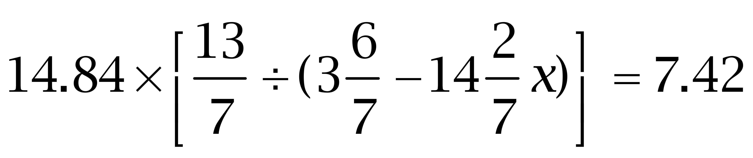，则X的值是：
A. 7/300
B. 0.02
C. 7/400
D. 0.01

64. (2009浙江)已知2008年的元旦是星期二，问2009年的元旦是星期几？
A. 星期二
B. 星期三
C. 星期四
D. 星期五

65. (2022四川)有一批长度分别为3、4、5、6和7厘米的细木条，它们的数量足够多，从中适当选取3根木条作为三角形的三条边，可能围成多少个不同的三角形？
A. 25个
B. 28个
C. 30个
D. 32个

66. (2009浙江)甲、乙两港相距720千米，轮船往返两港需要35小时，逆流航行比顺流航行多花5小时；帆船在静水中每小时行驶24千米，问帆船往返两港要多少小时？
A. 58小时
B. 60小时
C. 64小时
D. 66小时

67. (2009浙江)有大小两个瓶，大瓶可以装水5千克，小瓶可以装水1千克，现在有100千克水共装了52瓶。问大瓶和小瓶相差多少个？( )
A. 26个
B. 28个
C. 30个
D. 32个

68. (2009浙江)如右图所示，梯形ABCD的对角线AC⊥BD,其中AD=1/2,BC=3,BD=2.1，AC=14/5。问梯形ABCD的高AE的值是：
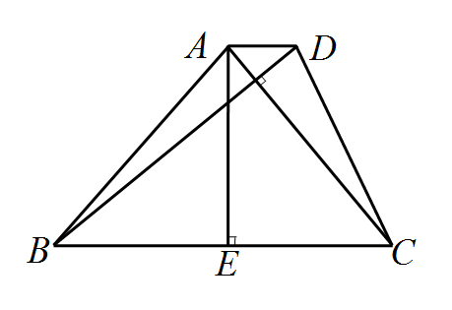
A. 43/24
B. 1.72
C. 42/25
D. 1.81

69. (2009浙江)现有6个一元面值硬币正面朝上放在桌子上，你可以每次翻转5个硬币（必须翻转5个），问你最少经过几次翻转可以使这6个硬币全部反面朝上？( )
A. 5次
B. 6次
C. 7次
D. 8次

70. (2019天津)“红星”啤酒开展“7个空瓶换1瓶啤酒”的优惠促销活动。现在已知张先生在活动促销期间共喝掉347瓶“红星”啤酒，问张先生最少用钱买了多少瓶啤酒？( )
A. 296瓶
B. 298瓶
C. 300瓶
D. 302瓶

71. (2009浙江)如右图所示，圆被三条线段分成四个部分。现用红、橙、黄、绿四种涂料对这四个部分上色，假设每部分必须上色，且任意相邻的两个区域不能用同一种颜色，问共有几种不同的上色方法？
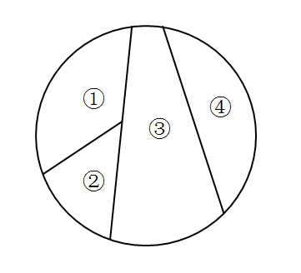
A. 64种
B. 72种
C. 80种
D. 96种

72. (2009浙江)小孙的口袋里有四颗糖，一颗巧克力味的，一颗果味的，两颗牛奶味的。小孙任意从口袋里取出两颗糖，他看了看后说，其中一颗是牛奶味的。问小孙取出的另一颗糖也是牛奶味的可能性（概率）是多少？
A. 1/3
B. 1/4
C. 1/5
D. 1/6

73. (2009浙江)右图是由5个相同的小长方形拼成的大长方形，大长方形的周长是88厘米，问大长方形的面积是多少平方厘米？
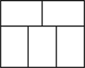
A. 472平方厘米
B. 476平方厘米
C. 480平方厘米
D. 484平方厘米

74. (2009浙江)一个边长为80厘米的正方形，依次连接四边中点得到第二个正方形，这样继续下去可得到第三个、第四个、第五个、第六个正方形，问第六个正方形的面积是多少平方厘米？( )
A. 128平方厘米
B. 162平方厘米
C. 200平方厘米
D. 242平方厘米

75. (2009浙江)某专业有学生50人，现开设有甲、乙、丙三门必修课。有40人选修甲课程，36人选修乙课程，30人选修丙课程，兼选甲、乙两门课程的有28人，兼选甲、丙两门课程的有26人，兼选乙、丙两门课程的有24人，甲、乙、丙三门课程均选的有20人，问三门课程均未选的有多少人？
A. 1人
B. 2人
C. 3人
D. 4人

76. (2009浙江)从所给四个选项中，选择最合适的一个，使之呈现一定规律性：
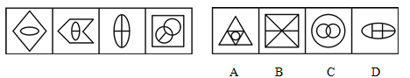

77. (2009浙江)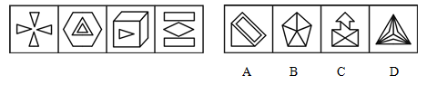

78. (2009浙江)从所给四个选项中，选择最合适的一个，使之呈现一定规律性：
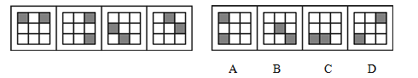

79. (2009浙江)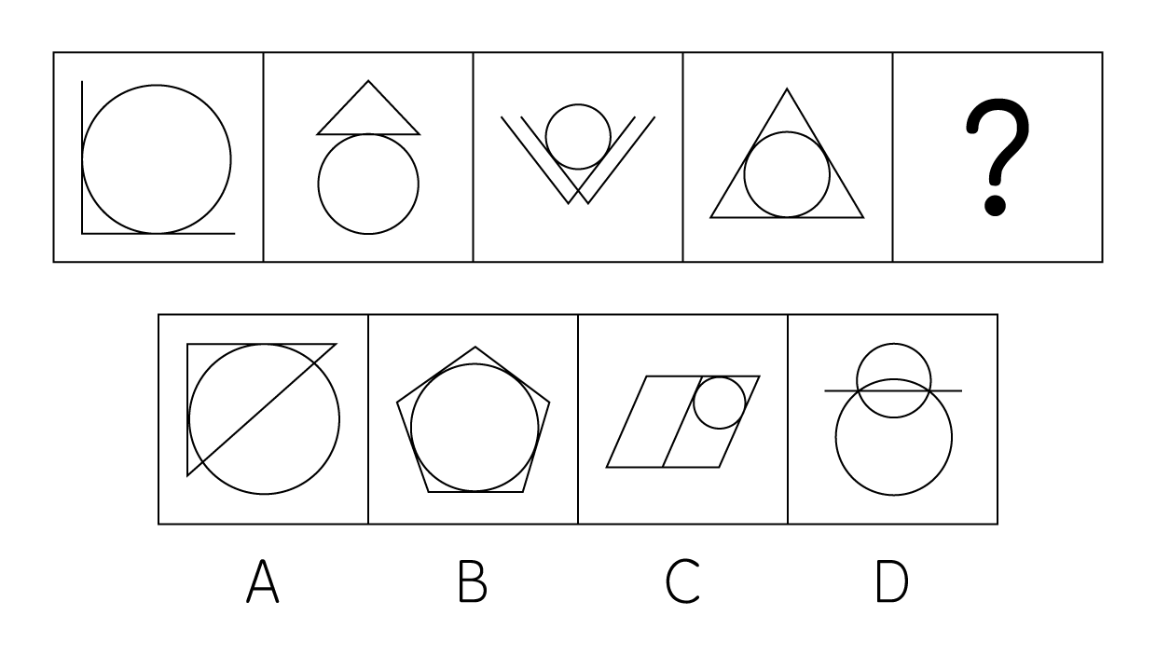

80. (2009浙江)从所给四个选项中，选择最合适的一个，使之呈现一定规律性：
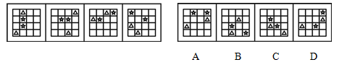

81. (2009浙江)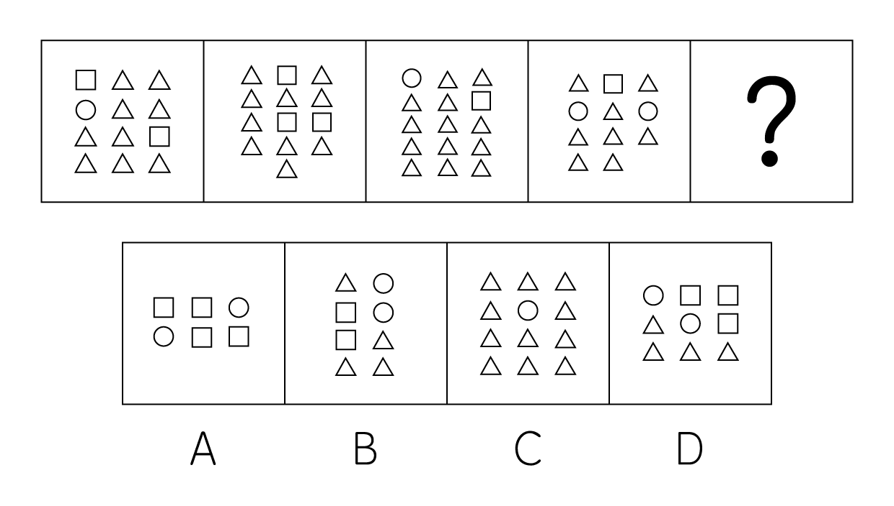

82. (2009浙江)请从所给的四个选择项中，选择最适合的一个填在问号处，使之呈现一定的规律性。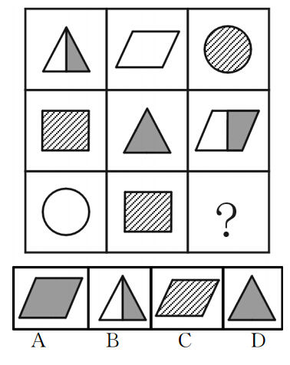

83. (2009浙江)从所给四个选项中，选择最合适的一个填入问号处，使之呈现一定规律性：
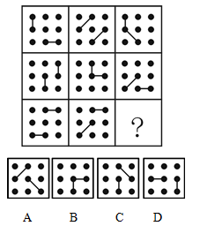

84. (2009浙江)请从所给的四个选择项中，选择最适合的一个填在问号处，使之呈现一定的规律性。
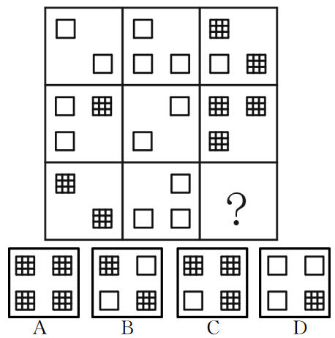

85. (2009浙江)请从所给的四个选择项中，选择最适合的一个填在问号处，使之呈现一定的规律性。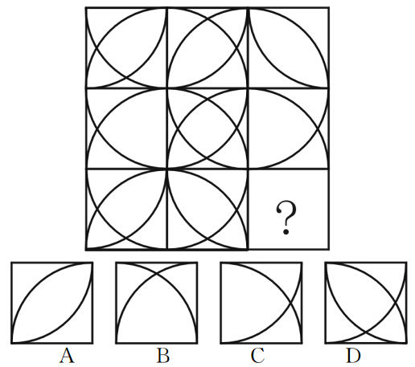

86. (2009浙江)奢华∶简朴
A. 忠诚∶虚伪
B. 聪明∶呆板
C. 敏捷∶迟钝
D. 团结∶勾当

87. (2009浙江)宋太祖∶杯酒释兵权
A. 萧何∶暗度陈仓
B. 班固∶不入虎穴，不得虎子
C. 曹丕∶才高八斗
D. 赵括∶纸上谈兵

88. (2009浙江)诺言∶履行
A. 思想∶交流
B. 选择∶武断
C. 电影∶制片
D. 名单∶邀请

89. (2009浙江)班门弄斧∶布鼓雷门
A. 曲高和寡∶雅俗共赏
B. 囫囵吞枣∶不求甚解
C. 爱不释手∶弃如敝屣
D. 投鼠忌器∶声名狼藉

90. (2009浙江)阴霾∶失意
A. 角落∶寂寞
B. 爆竹∶喜庆
C. 瑞雪∶欢欣
D. 滂沱∶盛怒

91. (2009浙江)蓝色∶忧郁
A. 黑色∶幽默
B. 紫色∶高雅
C. 白色∶恐怖
D. 红色∶醒目

92. (2009浙江)艺术∶生活
A. 喷泉∶公园
B. 利润∶企业
C. 梦境∶大脑
D. 战乱∶掠夺

93. (2009浙江)锋芒毕露∶韬光养晦
A. 莫衷一是∶见仁见智
B. 隔靴搔痒∶雾里看花
C. 循规蹈矩∶离经叛道
D. 安土重迁∶随遇而安

94. (2009浙江)不共戴天∶仇人
A. 契若金兰∶朋友
B. 相敬如宾∶兄弟
C. 年谊世好∶夫妻
D. 救死扶伤∶医生

95. (2009浙江)劳心者治人，劳力者治于人：孟子
A. 出师未捷身先死，长使英雄泪满襟：诸葛亮
B. 衣带渐宽终不悔，为伊消得人憔悴：屈原
C. 回眸一笑百媚生，六宫粉黛无颜色：白居易
D. 江山代有才人出，各领风骚数百年：杜甫

96. (2015江苏)鸡尾酒会效应：在鸡尾酒会上，很多人在同时进行着各种交谈，但一个人同一时刻只能注意和参与其中的一个交谈，这是注意分配的问题。由于心理资源有限，同一时刻只能将信息加以过滤和筛选，以此时最重要或最有兴趣的信息为注意对象。作为一个选择过滤器，注意就像收音机上的旋钮，一方面挡住大多数不需要的信息，一方面延留所需要的信息，使之进入意识。根据上述定义，下列不属于鸡尾酒会效应的是（ ）。
A. 讲座上听众们都认真听讲，全然不顾外面电闪雷鸣
B. 生日聚会上他从一个话题转移到另一个话题，侃侃而谈
C. 很少有人注意到83版《射雕英雄传》中有跑龙套的周星驰
D. 婚礼上来宾们把目光都投向了新娘新郎

97. (2009浙江)白日梦：指一种适度的意识状态的改变形式，注意力不再诉诸对环境刺激的反应，而是转向对内在刺激的反应。思维报告反映出注意偏离了现时要求的任务，不指向任何现时的外部刺激。一般来说，白日梦是人独处和放松休息时普遍的一种活动，在人们入睡前的短暂时刻里最多见，清醒时、就餐时、性生活时最少见。根据上述定义，下列属于白日梦现象的是：
A. 在看韩剧的时候她经常把自己想象成剧中的女主角
B. 中午午睡的时候他做梦自己成了百万富翁
C. 小明患有精神分裂症，常常说自己是玉皇大帝
D. 恍惚中，她觉得日夜思念的爱人就在眼前

98. (2009浙江)民法上的埋藏物：指包藏于他物之中，不容易从外部发现的物。埋藏物是有主物，只是所有人不明，而非无主物。具有历史、艺术和科学价值的文物不属于埋藏物.。根据上述定义，下列属于埋藏物的是：( )
A. 老张看见老李将一包东西埋藏起来，老张趁人不注意将其挖出
B. 老张在公交车上发现的一个皮包
C. 老张在耕地时挖出的一把八成新铁锨
D. 老张拾荒时在垃圾堆里捡到的一台废弃电脑

99. (2009浙江)马太效应：任何个体、群体或地区，一旦在某一个方面（如金钱、名誉、地位等）获得成功和进步，就会产生一种积累优势，就会有更多的机会取得更大的成功和进步。根据上述定义，下列不属于马太效应的是（ ）。
A. 教授、专家越是有名，得到的科研经费越多，社会兼职越多
B. 国家总是重点投资建设名校，那些投入充分而硬件和软件占绝对优势的学校想不继续成为名校恐怕都很困难
C. 在股市狂潮中，赚的总是庄家，赔的总是散户，普通大众的金钱，就会通过这种形式聚集到少数人手中
D. 陈经理喜欢买彩票，最近他连买连中，买了新车，邻居羡慕之余纷纷向他讨教选号方法

100. (2009浙江)强迫症：以强迫观念和强迫动作为主要表现的一种神经症。以有意识的自我强迫与有意识的自我反强迫同时存在为特征，患者明知强迫症状的持续存在毫无意义且不合理，却不能克制地反复出现。根据上述定义，下列属于强迫症的是：
A. 模特小张最近为了保持苗条身材，强迫自己每次参加聚会都少吃东西，她感觉很痛苦
B. 过春节了，高三学生小陈一边很想跟同学出去玩，一边为了考上好大学不得不强迫自己在家里认真看书
C. 林女士每次走出小区门口时，都会怀疑自家的煤气没有关掉或者大门没锁，于是再折返检查
D. 内向的小李很想对喜欢的女孩子表白，但又很害怕被拒绝，整个晚上反复思考不能入眠

101. (2009浙江)青春中学的一些数学老师取得了硕士学位。因此，青春中学的有些男老师取得了硕士学位。以下哪项为真，最能支持上述论证的成立？
A. 青春中学的数学教师都是男教师
B. 青春中学的男教师中有些是教数学的
C. 青春中学的数学教师中有些是男教师
D. 一些青春中学的女性数学教师并没有取得硕士学位

102. (2009浙江)H市的交通管理部门表示，和去年相比，今年我市市区的道路通行有明显改善。该部门负责人认为，这是由于我市聘用了大量的交通协管员。以下哪项最不能削弱该负责人的结论？
A. 今年初，H市专门召开会议对交通问题进行认真研究和整顿
B. 许多专家认为，聘用大量的交通协管员的成本巨大，得不偿失
C. 今年初，H市市区的道路新建扩建工程刚刚结束
D. 今年H市对驶入市区的车辆进行了严格的限制，许多大货车、外地车在交通“高峰”时期不能进入市区

103. (2009浙江)当枪声平息下来后，我爬出帐篷，看到那名向我要烟的男子脸朝下趴在那里。周围的人说，他已经死了，显然死于心脏病发作。这也是许多刚果人的结局，不死在枪林弹雨中，也会死在各种各样的疾病中。从以上文字推测作者目睹男子死亡的情绪中包含最主要的是：
A. 淡漠
B. 悲悯
C. 谴责
D. 愤怒

104. (2009浙江)把道德说成圣人立法，在很大程度上背离了道德。正如恩格斯所说的'没有爱情的婚姻是不道德的”中的不道德，恰恰是封建伦理中极力宣扬的'道德”。而这种所谓道德的阶级性，这种成为意识形态的道德，只不过是伪道德，并不能证明道德在不同的阶级那里有不同的性质。从以上文字推测作者要表达的原意最不可能是：
A. 道德不是圣人立法
B. 道德易异化为服务于统治者的控制手段
C. 封建伦理中的道德观念沦为悲惨婚姻的精神桎梏
D. 在长期的阶级统治的政治高压下，统治者把持了道德的话语权

105. (2009浙江)'我相信你，因为你是清白的。”这样的话，在逻辑上是说不通的，当你想了解他是否清白的时候，你已经不信任他了。信任是什么呢？如果你信仰上帝，就不能要求上帝走到你面前，让上帝证明给你看。如果你信任别人，就不能要求别人是清白的。信任是没有理由和前提的事情。从以上文字可以推测作者对于信任的看法正确的是：
A. 不清白的人才需要信任
B. 信任就是默默地付出而不图任何回报
C. 对他人的信任与对上帝的信仰在心理上是一模一样的
D. 信任就是信任你的信任本身，而不在于事实真相

106. (2009浙江)西方宗教学的奠基人麦克斯·缨勒解释道：'宗教是一种内心的本能或气质，它独立地、不借助感觉和理性，能使人们领悟在不同名称和各种伪装下的无限。”把宗教解释为'独立地、不借助感觉和理性”而领悟'无限”的才能，真是高明之极。让宗教站在'无限”上，也就一劳永逸地摆脱了科学知识的'纠缠”。因为科学知识无论怎样发展，始终是'有限”的，那些'未被科学知识体系说明过其原因的经验事实”也就永远成为'无限”——'神和上帝”的领地。从以上文字可以推测：
A. 作者认为麦克斯的高明之处在于掌握了领悟无限的才能
B. 麦克斯支持“世界永远是不可知的”这样一种理论
C. 作者认为麦克斯的解释使“无限”成了“神和上帝”的领地
D. 科学知识无法触及支撑宗教发展乃至繁荣的智慧核心

107. (2009浙江)某项调查研究表明，80后和90后的年轻人更喜欢通俗唱法的歌曲，而对美声、民族等唱法不感兴趣。美声、民族等唱法正逐渐被时代所淘汰。下列哪个正确，最能对以上结论构成有效的反驳？
A. 许多中年人喜欢美声唱法和民族唱法
B. 一些接受过正规音乐教育的年轻人更喜欢美声唱法和民族唱法
C. 流行音乐不仅给年轻人带来娱乐，还能更真切地表达其想法和意愿
D. 调查表明，美声和民族唱法在80年代以后的流行程度反而稳步上升了

108. (2009浙江)相比那些不踢足球的大学生，经常踢足球的大学生的身体普遍健康些。由此可见，足球运动能锻炼身体，增进身体健康。以下哪项为真，最能削弱上述论断？
A. 大学生踢足球是出于兴趣爱好，不是为了锻炼身体
B. 身体不太好的大学生一般不参加激烈的足球运动
C. 足球运动有一定的危险性，容易使人受伤
D. 研究表明，长跑比踢足球更能达到锻炼身体的目的

109. (2009浙江)经济学家认为政府对能源利用方面的管制是多余的，市场完全可以自行调节能源的供需矛盾。如果能源真的紧张，那么反映在市场上，能源价格自然会上涨，而能源价格的上涨，一方面因为使用成本提高而使得人们减少对能源的使用，另一方面因为利润增加使得能源供应商增加供给。以下哪项为真，能有力地对上述论述提出质疑？
A. 能源价格上涨后，人们会更多地使用节能产品
B. 由于难以忍受能源价格的上涨造成的生活成本的增加，人们就会抗议政府在能源管理方面无所作为
C. 能源价格降低后会刺激人们使用更多的能源
D. 人们对能源的需求缺乏弹性

110. (2009浙江)有红、蓝、黄、白、紫五种颜色的皮球，分别装在五个盒子里。甲、乙、丙、丁、戊五人猜测盒子里皮球的颜色。甲：第二盒是紫的，第三盒是黄的。乙：第二盒是蓝的，第四盒是红的。丙：第一盒是红的，第五盒是白的。丁：第三盒是蓝的，第四盒是白的。戊：第二盒是黄的，第五盒是紫的。猜完之后打开盒子发现，每人都只猜对了一种，并且每盒都有一个人猜对。由此可以推测：
A. 第一个盒子内的皮球是蓝色的
B. 第三个盒子内的皮球不是黄色的
C. 第四个盒子内的皮球是白色的
D. 第五个盒子内的皮球是红色的

2007年我国粮食种植面积10553万公顷，比上年增加70万公顷；棉花种植面积559万公顷，增加7万公顷；油料种植面积1094万公顷，减少60万公顷；糖料种植面积167万公顷，增加10万公顷。
全年粮食产量50150万吨，比上年增加350万吨，增产0.7%，其中，夏粮产量11534万吨，增产1.3%；早稻产量3196万吨，增产0.3%；秋粮产量35420万吨，增产0.6%。
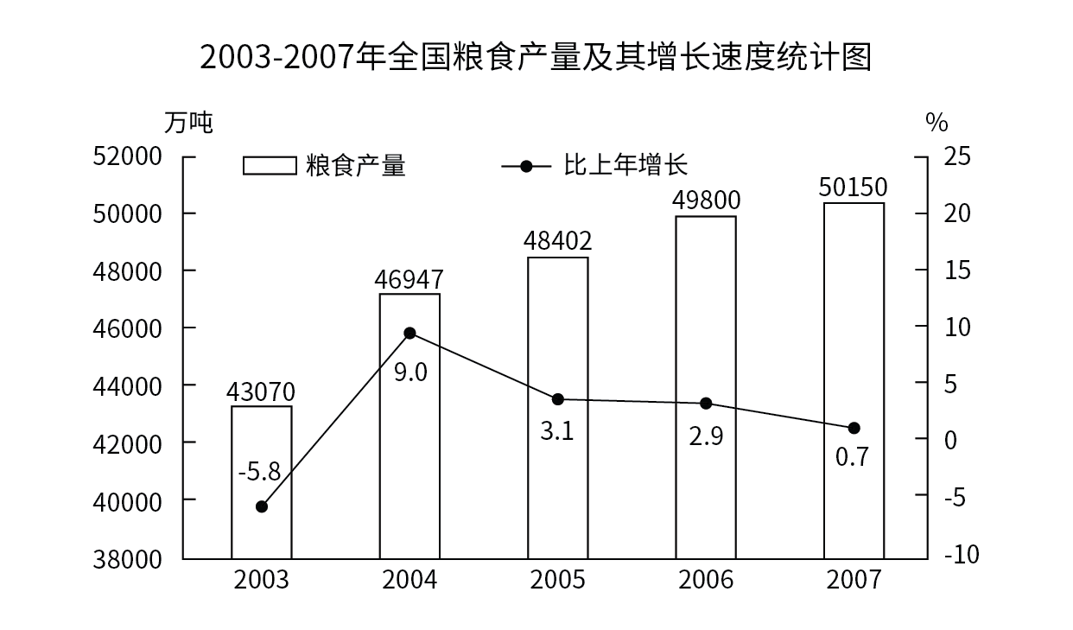

全年棉花产量760万吨，比上年增产1.3%。油料产量2461万吨，减产4.2%；糖料产量11110万吨，增产11.4%。烤烟产量239万吨，减产3.9%。茶叶产量114万吨，增产10.9%。
全年肉类总产量6800万吨，比上年减少3.5%。其中，猪肉减少9.2%；牛、羊肉分别增长6.1%和5.8%。全年水产品产量4737万吨，增长3.3%。全年木材产量6974万立方米，增长5.5%。
111. (2009浙江)2002年我国的粮食产量约为：
A. 45722万吨
B. 44965万吨
C. 44761万吨
D. 40709万吨

112. (2009浙江)2007年我国粮食的平均亩产量约为（1公顷=15亩）：
A. 475公斤
B. 416公斤
C. 368公斤
D. 317公斤

113. (2009浙江)下列阴影部分最能体现2006年秋粮产量占当年粮食产量比重的是：
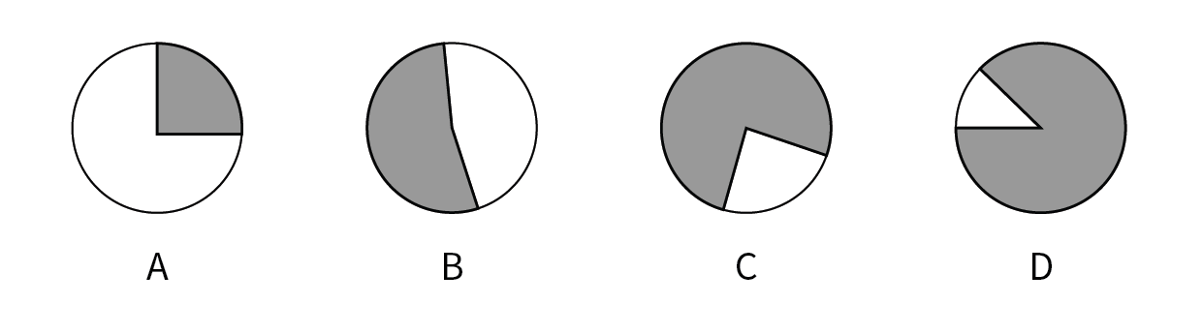

114. (2009浙江)能够从上述资料中推出的是：
A. 2005年我国粮食的种植面积
B. 2005年我国早稻的产量
C. 2006年我国茶叶的产量
D. 2006年我国猪肉的产量

115. (2009浙江)以下说法中，正确的有：Ⅰ.2003~2007年我国的粮食产量是逐年增长的
Ⅱ.2006年我国的棉花产量不足750万吨
Ⅲ.2006年我国的油料产量超过2500万吨
Ⅳ.2006年我国的水产品产量不足4500万吨
A. 1个
B. 2个
C. 3个
D. 4个

2006年末，浙江省拥有人才资源数379.5万人，比2005年增长18.7%；每万人口中拥有人才资源数达820人，比2005年增长18%。人才资源中拥有大专及以上学历人员204.3万人，比2005年增长26%；拥有高级技术职称人员13.7万人，比2005年增长23.9%。
2006年，浙江省各市、县（市、区）本级财政科技拨款为44.6亿元，比2005年增长31%；本级财政科技拨款占本级财政支出的比例达4.19%，比2005年提高0.42个百分点。财政科普活动经费拨款为6632万元，比2005年增长23.2%，人均科普活动经费达1.43元，比2005年提高0.25元。
2006年，全省全社会科技活动经费内部支出达407.8亿元，比2005年增长26.9%，科技活动经费内部支出占地区生产总值的比例达2.59%，比2005年提高0.2个百分点；其中，全社会研究与试验发展（R&amp;D.）经费支出224亿元，比2005年增长37.2%，R&amp;D.经费支出占地区生产总值的比例达1.42%，比2005年提高0.2个百分点。规模以上工业企业技术开发经费支出328.1亿元，比2005年增长26.7%，企业技术开发经费占产品销售收入的比例由2005年的1.14%提高到2006年的1.15%。企业消化吸收经费支出占引进国外技术经费支出的比例也由2005年的29%提高到2006年的46.7%。
116. (2009浙江)2006年浙江省人才资源中拥有大专及以上学历人员约占全省人才资源总数的：
A. 56.5%
B. 55.3%
C. 53.8%
D. 52.8%

117. (2009浙江)2005年，浙江省各市、县（市、区）本级财政科技拨款约为( )。
A. 34.81亿元
B. 34.63亿元
C. 34.35亿元
D. 34.05亿元

118. (2009浙江)从上述资料可以推出2006年浙江省的地区生产总值约为：
A. 1.64万亿
B. 1.58万亿
C. 1.41万亿
D. 1.32万亿

119. (2009浙江)2006年浙江省规模以上工业企业产品销售收入约为( )。
A. 2.85万亿
B. 2.98万亿
C. 3.12万亿
D. 3.18万亿

120. (2009浙江)下列说法中，不正确的是：
A. 2005年浙江省拥有人才资源数不足325万人
B. 2006年浙江省拥有高级技术职称人员占全省人才资源总数的比例超过3%
C. 2005年浙江省每万人口中有人才资源数超过685人
D. 2005年浙江省全社会研究与试验发展（R＆D）经费支出不足150亿元

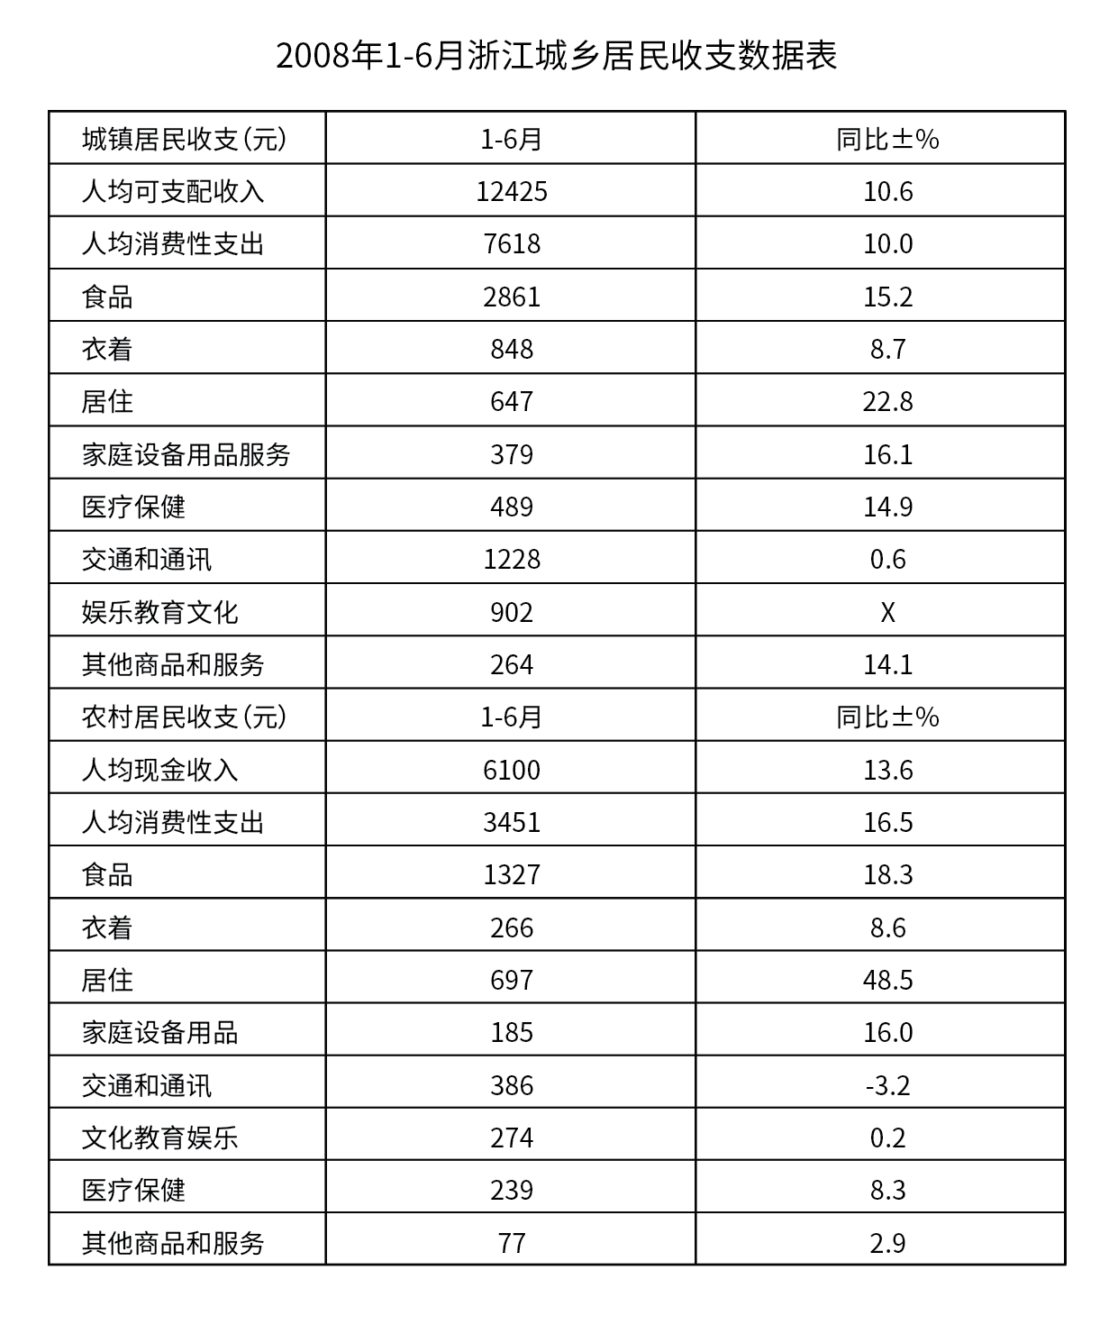
121. (2009浙江)2008年1~6月，城镇居民8类人均消费性支出占人均消费性总支出的比重超出10%的有：
A. 2个
B. 3个
C. 4个
D. 5个

122. (2009浙江)2007年1~6月，农村居民8类消费性支出中，第三高的是：
A. 居住
B. 交通和通讯
C. 文化教育、娱乐
D. 衣着

123. (2009浙江)已知2007年1—6月，城镇居民用于“娱乐教育文化”的人均消费性支出为927元，则上表中“x”的值约为( )。
A. -2.7
B. 2.7
C. -2.8
D. 2.8

124. (2009浙江)2007年1~6月，城镇居民人均可支配收入是农村居民人均现金收入的：
A. 1.82倍
B. 1.89倍
C. 2.04倍
D. 2.09倍

125. (2009浙江)下列说法中，不正确的一项是：
A. 2008年1~6月，城镇居民人均消费性支出比农村居民人均消费性支出的2倍还多
B. 2007年1~6月，城镇居民用于“衣着”的人均消费性支出比农村居民用于“衣着”的人均消费性支出的3倍还多
C. 2007年1~6月，农村居民用于“交通和通讯”及“医疗保健”的人均消费性支出之和不足600元
D. 2008年1~6月，城镇居民和农村居民用于“食品”的人均消费性支出都超过各自人均消费性支出的三分之一

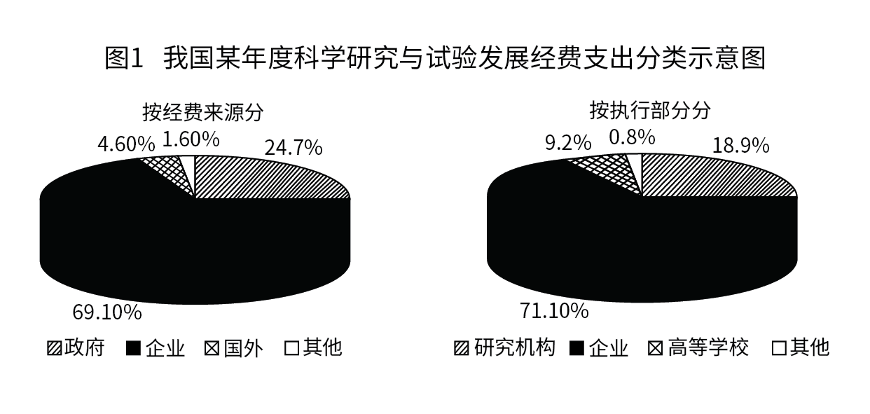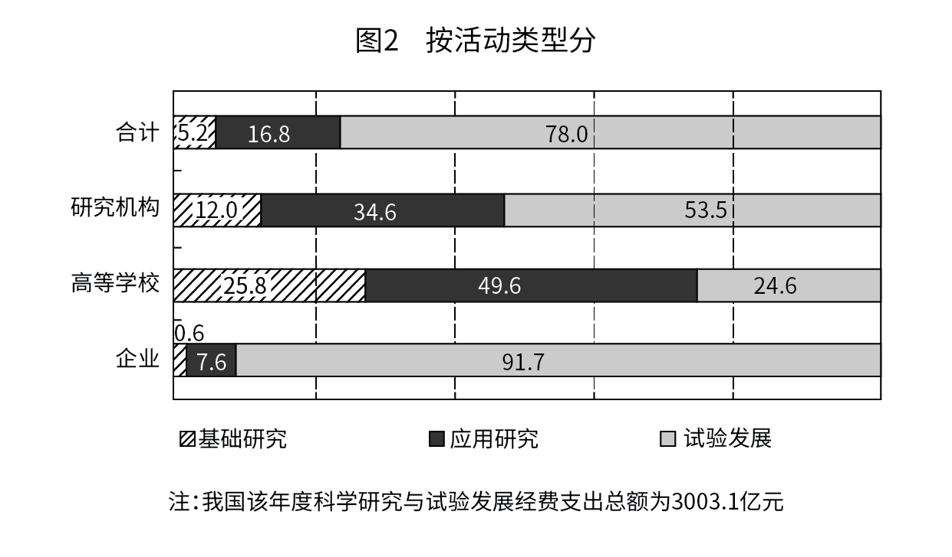
126. (2009浙江)按执行部门分，该年度我国企业部分的&quot;科学研究与试验发展经费支出约为：
A. 567.6亿元
B. 2135.2亿元
C. 2075.1亿元
D. 2353.2亿元

127. (2009浙江)按经费来源分，该年度我国企业部分的&quot;科学研究与试验发展经费支出”约比政府部分：
A. 多44.4%
B. 少44.4%
C. 多1333.4亿元
D. 多1567.6亿元

128. (2009浙江)该年度我国高等学校用于应用研究部分的“科学研究与试验发展经费支出”约为：
A. 95.6亿元
B. 137.0亿元
C. 196.4亿元
D. 1489.5亿元

129. (2009浙江)该年度我国研究机构用于基础研究部分的&quot;科学研究与试验发展经费支出”约为企业用于应用研究部分的：
A. 1.6倍
B. 1/30
C. 13%
D. 42%

130. (2009浙江)该年度我国企业的&quot;科学研究与试验发展经费支出”中，用于应用研究的约比用于基础研究的多：
A. 149.5亿元
B. 210.2亿元
C. 135.6亿元
D. 242.1亿元

参考答案与解析
第一部分 客观题
一、单选题
第1题
【知识点】 唯物论
【答案】 C
【解析】 列宁通过物质和意识的关系对物质进行定义：“物质是标志客观实在的哲学范畴，这种客观实在是人通过感觉感知的，它不依赖于我们的感觉而存在，为我们的感觉所复写、摄影、反映。”所以，正确答案是C。
【来源】 2009年浙江公务员考试《行测》真题第1题

第2题
【知识点】 经济常识（其它）
【答案】 A
【解析】 本题考查经济常识。资本技术构成是指资本在物质形态上由生产资料的数量同使用这些生产资料的劳动力数量所构成的比例。故选A。
【来源】 2009年浙江公务员考试《行测》真题第2题,2019年江苏省宿迁市属、宿城区事业单位试题《综合知识和能力素质》第30题

第3题
【知识点】 历史常识（其它）
【答案】 B
【解析】 本题考查历史常识。邓小平在十一届三中全会前夕的中央委员会议闭幕式上作了题为《解放思想，实事求是，团结一致向前看》的重要讲话，此次讲话实际上也是十一届三中全会的主题报告。故选B。
【来源】 2009年浙江公务员考试《行测》真题第3题

第4题
【知识点】 历史常识（其它）
【答案】 C
【解析】 本题考查历史常识。江泽民在党的十六大会议上指出，在优化结构和提高效益的基础上，国内生产总值到2020年力争比2000年翻两番，综合国力和国际竞争力明显增强。故选C。
【来源】 2009年浙江公务员考试《行测》真题第4题

第5题
【知识点】 法理学
【答案】 A
【解析】 本题考查法的效力。《立法法》（2000年）第七十九条规定：“法律的效力高于行政法规、地方性法规、规章。行政法规的效力高于地方性法规、规章。”第八十条第一款规定：“地方性法规的效力高于本级和下级地方政府规章。”对比各选项可知，行政法规效力最高。因此，选择A选项。
【来源】 2009年浙江公务员考试《行测》真题第5题

第6题
【知识点】 诉讼法
【答案】 D
【解析】 本题考查法律常识。A选项正确，行政诉讼的被告是行政机关。B选项。C选项正确。D选项错误，根据《行政诉讼法》（2017年）第二十六条规定，两个以上行政机关作出同一行政行为的，共同作出行政行为的行政机关是共同被告。行政机关委托的组织所作的行政行为，委托的行政机关是被告。故选D。有疑问要解答，请在公众号“一起学公基”留言。
【来源】 2009年浙江公务员考试《行测》真题第6题

第7题
【知识点】 行政法
【答案】 D
【解析】 本题考查《行政许可法》。《行政许可法》第四十二条规定：“除可以当场作出行政许可决定的外，行政机关应当自受理行政许可申请之日起二十日内作出行政许可决定……”因此，选择D选项。
【来源】 2009年浙江公务员考试《行测》真题第7题

第8题
【知识点】 刑法
【答案】 A
【解析】 本题考查刑法。根据《刑法》（2009年）第八十一条规定，对累犯以及因杀人、爆炸、抢劫、强奸、绑架等暴力性犯罪被判处十年以上有期徒刑、无期徒刑的犯罪分子，不得假释。甲犯强奸罪且被判处十年以上有期徒刑，依法不得假释。因此，选择A选项。
【来源】 2009年浙江公务员考试《行测》真题第8题

第9题
【知识点】 公共管理常识
【答案】 B
【解析】 本题考查管理常识。行政监督系统主要包括自我监督（自律系统）和外部监督（他律系统）。自我监督分为直辖监督、行政监察、审计监督三类。行政外部监督分为立法监督、司法监督、政党监督、社会监督四类。故选B。
【来源】 2009年浙江公务员考试《行测》真题第9题

第10题
【知识点】 行政法
【答案】 D
【解析】 本题考查《公务员法》。《公务员法》第三十三条规定：“对公务员的考核，按照管理权限，全面考核公务员的德、能、勤、绩、廉，重点考核工作实绩。”因此，选择D选项。
【来源】 2009年浙江公务员考试《行测》真题第10题

第11题
【知识点】 行政法
【答案】 C
【解析】 本题考查《公务员法》并选错误项。《公务员法》第五十八条第一款规定：“公务员在受处分期间不得晋升职务和级别，其中受记过、记大过、降级、撤职处分的，不得晋升工资档次。”由此可知，公务员在受到警告处分时，在处分期间可以晋升工资档次。因此，选择C选项。
【来源】 2009年浙江公务员考试《行测》真题第11题

第12题
【知识点】 经济常识（其它）
【答案】 A
【解析】 本题考查经济常识。康芒斯在1934年出版的《制度经济学》一书中，以法律的观点来解释社会经济关系，认为经济关系的本质是交易，整个社会是由无数种交易组成的一种有机的组织。他认为交易是本身含有“冲突、依存和秩序”这三项原则的人类经济活动的基本单位。故选A。
【来源】 2009年浙江公务员考试《行测》真题第12题

第13题
【知识点】 宏观经济学
【答案】 C
【解析】 本题考查经济常识。自动调节收入分配功能是指在市场经济中，价格的高低决定着生产者之间经济利益的分配，竞争力强的企业获得的利润多，而竞争力弱的企业获得的利润少。故选C。
【来源】 2009年浙江公务员考试《行测》真题第13题

第14题
【知识点】 经济常识（其它）
【答案】 B
【解析】 本题考查经济常识。北美自由贸易区由美国、加拿大和墨西哥三国组成。三国于1992年8月12日就《北美自由贸易协定》达成一致意见，并于同年12月17日由三国领导人分别在各自国家正式签署。故选B。
【来源】 2009年浙江公务员考试《行测》真题第14题

第15题
【知识点】 生物医学常识（其它）
【答案】 C
【解析】 本题考查艾滋病。艾滋病是一种危害性极大的传染病，由感染艾滋病病毒（HIV病毒）引起。HIV是一种能攻击人体免疫系统的病毒，它把人体免疫系统中最重要的CD4-T淋巴细胞作为主要攻击目标，使人体丧失免疫功能。因此，选择C选项。
【来源】 2009年浙江公务员考试《行测》真题第15题

第16题
【知识点】 地理常识（其它）
【答案】 A
【解析】 本题考查地理常识。据2000年第五次全国人口普查统计，壮族约1600万人，回族约980万人，苗族约900万人，高山族约0.45万人。由此可知，上述少数民族中人口最少的是高山族。故选A。
【来源】 2009年浙江公务员考试《行测》真题第16题,2016年1月新疆昌吉州事业单位考试《行政职业能力测试》真题第19题

第17题
【知识点】 公文常识
【答案】 C
【解析】 本题考查公文常识。根据《国家行政机关公文处理办法》第十条规定，公文如有附件，应当注明附件顺序和名称。附件名称中除法规、规章名称加书名号外，一般不用标点符号。故选C。
【来源】 2009年浙江公务员考试《行测》真题第17题

第18题
【知识点】 体育常识
【答案】 D
【解析】 本题考查体育常识。顾拜旦，法国人，近代奥林匹克运动会的创始人，被誉为“现代奥林匹克之父”。故选D。
【来源】 2009年浙江公务员考试《行测》真题第18题

第19题
【知识点】 地理常识（其它）
【答案】 B
【解析】 本题考查地理常识。“础润而雨”意为柱子的基石润湿了，就是要下雨的征兆。从科学角度看，由于下雨前空气湿度增大，会在石头上凝成水珠，出现“础润”的现象。故选B。
【来源】 2009年浙江公务员考试《行测》真题第19题

第20题
【知识点】 历史常识（其它）
【答案】 C
【解析】 本题考查历史常识。齐桓公任用管仲为相，发展经济，改革内政，以“尊王攘夷”为口号开展对外活动，使其成为春秋时期的第一位霸主。故选C。
【来源】 2009年浙江公务员考试《行测》真题第20题

第21题
【知识点】 主旨概括
【答案】 A
【解析】 主旨概括题。找主旨句，对比选项。
文段为分总结构。观点援引—展开论述—提出观点。文段首先介绍美国次贷危机中借款人的特点，接着表明作者对这一借款方式是不认同的，最后通过“但”转折，引发对美国次贷危机与弱势群体的思考。文段重点出现在尾句，即美国次贷危机的重要原因是庞大的弱势群体。对比选项，A项“收入差距的扩大”是产生“弱势群体、穷人”的原因，符合文意。
B项，文段并没有论述金融危机的根源，排除B。
C项，对应转折之前的内容，文段转折之后探究的是其根本原因。为何会有如此多的穷人，因为贫富差距的扩大，所以A项是根本原因。排除C。
D项，对应转折之前的内容，偏离主旨。排除D。
因此本题选A。
【来源】 2009年浙江公务员考试《行测》真题第21题

第22题
【知识点】 主旨概括
【答案】 C
【解析】 主旨概括题。找主旨句，对比选项。
文段首先表明人生、道德、审美的解释无标准答案，然后通过“满足……便是……”说明学术与当前时代背景密切相连，最后通过“胡适”等举例论证。文段重点围绕学术与时代展开论述，主要讲学术与时代密切相连。对比选项，C项符合文意。
因此本题选C。
【来源】 2009年浙江公务员考试《行测》真题第22题

第23题
【知识点】 主旨概括
【答案】 A
【解析】 主旨概括题。找主旨句，对比选项。
文段为总分结构。提出观点-论证观点。文段首先提出听任市场机制成人类命运等的唯一指导会对社会造成破坏这一观点，然后以商品为例进行论证。根据首句主旨句可知文段主要讲的是听任市场成唯一指导者会破坏社会。对比选项，A项是文段重点的同义替换。
因此本题选A。
【来源】 2009年浙江公务员考试《行测》真题第23题

第24题
【知识点】 主旨概括
【答案】 B
【解析】 主旨概括题。找主旨句，对比选项。
文段首先通过“社会冲突扮演了……此外，冲突重新肯定了……”说明社会冲突使调整社会关系成为可能，然后通过“但是”强调社会冲突有利于内部适应是在一定条件下进行的。文段重点是说在一定条件下社会冲突有利于内部适应。对比选项，B项符合文意。
因此本题选B。
【来源】 2009年浙江公务员考试《行测》真题第24题,2018年3月31日天津市滨海新区寨上街机关事业单位招聘派遣制人员《行政职业能力第17题

第25题
【知识点】 基础知识
【答案】 D
【解析】 基础知识题。
文段首先描述了香格里拉是可望不可及的天堂，然后通过“既然将……当作……并将……当作……还认定了……”对前文内容总结，与前文呼应，最后通过“应该”引出具体做法。文段重点强调对策，对策性文段一般适用于文章结尾。对比选项，D项符合文意。
因此本题选D。
【来源】 2009年浙江公务员考试《行测》真题第25题

第26题
【知识点】 主旨概括
【答案】 B
【解析】 主旨概括题。找主旨句，对比选项。
文段首先说明作者虽赞同不抵抗主义，但不敢实行，接着通过“荒谬”等词可以看出作者对之前的行为不认同，随后通过“因为”引导的句子表达作者对不抵抗主义的理解，然后用反面论证进行论证，最后再次说明不抵抗主义实际上是积极的。文段重点主要是：不抵抗主义是积极的，而非消极。对比选项，B项符合文意。
因此本题选B。
【来源】 2009年浙江公务员考试《行测》真题第26题

第27题
【知识点】 主旨概括
【答案】 D
【解析】 主旨概括题。
文段首先说明在全球化的过程中全球与地方是相互关联的，最后两句用“不仅仅……，而且还……”引出作者对“世界化”的界定。文段重点出现在递进“而且还……”之后，即世界化包括跨边界的全球化与民族内部的全球化。对比选项，D项符合文意。
A项、B项对应递进之前的内容，偏离主旨。排除A、B。
C项，“和”表述二者是并列关系，但是在文段中“跨边界的联系”与“民族国家内部的联系”之间是递进的关系，“跨边界的联系”并非文段重点。排除C。
因此本题选D。
【来源】 2009年浙江公务员考试《行测》真题第27题

第28题
【知识点】 细节理解
【答案】 D
【解析】 细节理解题。
A项对应“经济学理论必须更面对现实”，符合文意。
B项对应“而不是靠个人的能力或者角色转变”，符合文意。
C项对应“这种……结合应该靠学科疆域的拓展和理论的进步”，符合文意。
D项“要看经济学家的能力如何”对应“不是靠个人的能力”，属曲解文意，不符合文意。
因此本题选D。
【来源】 2009年浙江公务员考试《行测》真题第28题

第29题
【知识点】 主旨概括
【答案】 C
【解析】 主旨概括题。
文段是分总分结构。首先说明人的行为受先天、后天两种因素的影响，即背景铺垫，接着通过“然而”引出美好东西的背后有不美好的本质这一观点，最后通过“实话”与“浏览网页”举例论证。故文段主要讲任何美妙的东西背后，都有不美好的本质。对比选项，C项符合文意。A项和B项属于转折之前引出话题的部分，偏离文段重点。D项属于举例论证的内容，偏离文段重点。因此本题选C。
【来源】 2009年浙江公务员考试《行测》真题第29题

第30题
【知识点】 细节理解
【答案】 B
【解析】 细节理解题。通读文段，定位原文。
A项“成功”对应“远方的目标”，“舍弃沿途风景”对应“无意留心沿路的风光”，符合文意。
B项，文段主要是追逐梦想时要留心路边风物，但不代表不去追求梦想，属无中生有，不符合文意。
C项对应“你梦想中的东西其实就藏在路上”，符合文意。
D项对应“许多……被你忽略过去了……已追悔莫及”，符合文意。
因此本题选B。
【来源】 2009年浙江公务员考试《行测》真题第30题

第31题
【知识点】 主旨概括
【答案】 C
【解析】 主旨概括题。找主旨句，对比选项。
文段为总分总结构。提出观点-论证观点-重申观点。文段首先提出“官员不是当政治人物的料”这一观点，然后用“政治人物的任务”与“官员的解决问题习惯”解释说明，最后通过结论词“所以”引导的句子重申作者观点。即官员不一定会成为政治人物。对比选项，只有C项符合文意。
因此本题选C。
【来源】 2009年浙江公务员考试《行测》真题第31题

第32题
【知识点】 基础知识（篇章）
【答案】 B
【解析】 基础知识题。
文段首先讲述了建筑有生命、有生命史，接着用“同时”引导的并列结构详细解释，最后用转折词“而”引出建筑美学这一话题。文段由建筑引出建筑美学这一新话题，可推知后文将围绕建筑美学进行描述。对比选项，B项符合文意。
A选项不符合题意；本段文字显然不是一段总结性的文字，D选项不符合题意；引出主题后要围绕主题展开写作，但内容并不能判断出一定是建筑美学的历史渊源，因此排除C项A项没有涉及“建筑美学”这一话题。C项虽涉及“建筑美学”，但前文未涉及“历史渊源”这一信息，不能保证后文一定会涉及历史渊源。D项强调对建筑美学的总结，而文段仅在尾句提出建筑美学这一新话题，尚未展开，因此两者矛盾。
因此本题选B。
【来源】 2009年浙江公务员考试《行测》真题第32题

第33题
【知识点】 病句辨析
【答案】 C
【解析】 基础知识题。
A项“脱颖而出”指人的才能全部显示出来，对象为人，而文中搭配对象为“企业”。
B项“感同身受”指感激的心情如同亲身受到对方的恩惠一样，多用于代替别人表示谢意，现多指虽未亲身经历，但感受就同亲身经历过一样，多用于形容心情。“刺激”既不是谢意也不是心情。因此，“感同身受”不能与“刺激”搭配。
C项“洛阳纸贵”指著作广泛流传，风行一时，可以用来形容《品三国》这本书受欢迎。
D项“目无全牛”指技艺已达到十分纯熟的地步，不能与文段“没有大局意识”搭配。
因此本题选C。
【来源】 2009年浙江公务员考试《行测》真题第33题

第34题
【知识点】 病句辨析
【答案】 D
【解析】 病句辨析题。
D选项表意清楚，没有语病。
A项中“下月中旬”与“前后”用词重复；
B选项搭配不当主语“市民卡”不可能“享受其他各类公共服务”；
C选项属于用词不当，应该是“以……为出发点”而不是“从……为出发点”。
因此本题选D。
【来源】 2009年浙江公务员考试《行测》真题第34题

第35题
【知识点】 实词辨析
【答案】 B
【解析】 实词辨析题。先寻找提示性信息，再对比选项。
第一空根据“穿过……树影”可知，这里的“树影”应当体现出层次很多的感觉，才能与”穿过“语义相呼应。“斑驳”多指由于遮挡而形成的深浅不一的光斑，无法体现出层次很多之意，排除A项和C项。而“重重叠叠”形容一层又一层地摞在一起的样子，表示树丛十分茂密、相互交叠，符合文意。
再看第二空。该空搭配“葡萄叶”。“深深浅浅”形容颜色，与上文“密密实实”呼应。而“零零碎碎”形容细碎，不符合文意，排除D项。
因此本题选B。
【来源】 2009年浙江公务员考试《行测》真题第35题

第36题
【知识点】 实词辨析
【答案】 B
【解析】 考查实词和成语的综合运用。先寻找提示性信息，再对比选项。
根据“脱胎换骨”可知，“生命感悟”有着强大的力量。“闪电”形容速度快，一闪而过，不能体现“使人脱胎换骨”的力量，排除A项和C项。而“雷击”的电流具有强大的力量，符合文意。
第二空。文中提到“木车……越走越慢”，而“长亭”间无法行车，排除D项。“夕阳衰草”与上文“黄昏时分”呼应，符合文意。
因此本题选B。
【来源】 2009年浙江公务员考试《行测》真题第36题

第37题
【知识点】 综合考察
【答案】 D
【解析】 成语辨析题。先寻找提示性信息，再对比选项。
第一空上下文均描述“聪明”，“强弩之末”形容开始强，后来变弱的力量，“聪明”不会先强后弱，不符合文意，排除A项和B项。而“聪明之害”与前文“聪明达到极顶处”呼应，表示过于聪明有其弊端，符合文意。第二空。该空上文对比“为”与“不为”，“为而无效”与下文“不为以养吾生”形成对比。“苦心孤诣”形容费心钻研或经营，不符合文意，排除C项。
因此本题选D。
【来源】 2009年浙江公务员考试《行测》真题第37题

第38题
【知识点】 实词辨析
【答案】 A
【解析】 实词辨析题。先寻找提示性信息，再对比选项。
突破口在第二空。根据“鸦片战争”“甲午战败”可知，“西方工业文明”给中国带来不利的影响，该空应填入消极感情倾向词，贬义词“侵凌”“侵略”符合。“熏陶”侧重于好的影响，为褒义；“影响”可好可坏，为中性，排除C项和D项。
再看第一空。“式微”泛指事物衰落，形容农耕文明，符合事实。“消亡”指消失、灭亡，形容农耕文明，语义过重，排除B项。
因此本题选A。
【来源】 2009年浙江公务员考试《行测》真题第38题

第39题
【知识点】 成语辨析
【答案】 A
【解析】 成语辨析题。先寻找提示性信息，再对比选项。
根据“多半儿是从‘讲史’中得来”可知，“有本事、有耐心”读史书的人应该很少。“寥若辰星”形容数量少，符合文意。“历历可数”强调清楚，“孤鸾寡鹤”指丧偶的人，二者均不符合文意，排除B项和C项。“光前绝后”形容古今独一无二、绝无仅有，语义过重，排除D项。
因此本题选A。
【来源】 2009年浙江公务员考试《行测》真题第39题

第40题
【知识点】 实词辨析
【答案】 B
【解析】 实词辨析题。先寻找提示性信息，再对比选项。
突破口为第二空。根据“沉睡”可知，观众的“正义感、神圣性”被《士兵突击》唤醒、激发。语素“导”强调劝导、教导，“发”强调启发、激发，“诱发”更为恰当，排除A项和C项。再看第一空，该空搭配“情景”。“纯粹”指没掺杂别的成分，与“没有坏人”呼应，符合文意。而“纯洁”强调没有污点和私心，常搭配“心地、组织等”，不搭“情景”，排除D项。
因此本题选B。
【来源】 2009年浙江公务员考试《行测》真题第40题

第41题
【知识点】 实词辨析
【答案】 D
【解析】 实词辨析题。先寻找提示性信息，再对比选项。
根据“面目全非”“花样别出”“摸不着头脑”可知，“此种情形”是作者没有料到的。语素“悚”形容害怕，“惘”形容迷茫，“悻”形容怨恨愤怒，均不体现出乎作者意料这一含义，排除A项、B项和C项。“愕”形容吃惊、没有料到，符合文意。
因此本题选D。
【来源】 2009年浙江公务员考试《行测》真题第41题

第42题
【知识点】 成语辨析
【答案】 A
【解析】 成语辨析题。先寻找提示性信息，再对比选项。
根据“本雅明”的例子可知，该空体现“把作品写到生命上”给人带来强烈的精神感受之意。“惊心动魄”形容使人感受很深，震动很大，用于形容精神感受恰当，符合文意。“动人心魄”中的“动人”与“令人”语义重复，不能连用，排除B项；“胆战心惊”形容害怕，不符合文意，排除C项；“触目惊心”强调看到严重的情况而引起内心的震动，文中没有出现严重的情况，不符合文意，排除D项。
因此本题选A。
【来源】 2009年浙江公务员考试《行测》真题第42题

第43题
【知识点】 实词辨析
【答案】 D
【解析】 实词辨析题。先寻找提示性信息，再对比选项。
第一空搭配“规则体系”。“应用”指使用，“适用”指适合使用，均符合文意。“实施”指实行法令、政策等，一般不搭“体系”，排除A项。“调适”指调整使适应，与原文“不加变化”矛盾，排除B项。
第二空。语素“持”强调保持，使继续存在；“系”强调联系，使不涣散。文中“错综复杂”形容头绪繁多，情况复杂，需要处理好不同事物之间的联系才能使得社会群体不涣散。对比而言，“维系”语义更为丰富、贴切，排除C项。
因此本题选D。
【来源】 2009年浙江公务员考试《行测》真题第43题

第44题
【知识点】 成语辨析
【答案】 B
【解析】 成语辨析题。先寻找提示性信息，再对比选项。
先看第二空。该空位于转折关联词“而”之后，应当与“醒来”语义相反相对。“身临其境”指亲自到了那个境地，表示身处“梦境”之中，符合文意。“引人入胜”指引人进入风景或作品的佳境中，不符合文意，排除C项和D项。
第一空。对比两个成语，“神乎其神”侧重于神秘奇妙、超越人力所为，“文明的发展”不可能超越人力，不符合文意，排除A项。“不可思议”侧重于不符合常规逻辑而无法理解，对待无法理解的事物很难认真严肃，与转折之后“身临其境时是认真而严肃的”相反相对，符合文意。
因此本题选B。
【来源】 2009年浙江公务员考试《行测》真题第44题

第45题
【知识点】 实词辨析
【答案】 D
【解析】 实词辨析题。先寻找提示性信息，再对比选项。
第一空搭配“身心”。“贯穿”指穿过、连通，不搭“身心”，排除A项和B项。“渗透”比喻一种事物逐渐进入到其他方面，在文段中用于形容身心各方面都愉悦，符合文意。
第二空，语素“诱”强调引诱，文中无从体现，排除C项。而“劝”强调劝说，与“说教式”呼应，符合文意。
因此本题选D。
【来源】 2009年浙江公务员考试《行测》真题第45题

第46题
【知识点】 实词辨析
【答案】 A
【解析】 实词辨析题。先寻找提示性信息，再对比选项。
第一空搭配“河道”。“决堤”指堤岸被水冲开，符合文意。“崩溃”多形容人的情绪、军事防线、经济等垮掉，一般不搭“河道”，排除B项和C项。
第二空。该空应与“鼻山眼水”呼应，“窥探”指暗中察看，符合文意。“预测”指预先推测或测定，不与“鼻”“眼”呼应，排除D项。
因此本题选A。
【来源】 2009年浙江公务员考试《行测》真题第46题

第47题
【知识点】 成语辨析
【答案】 C
【解析】 成语辨析题。先寻找提示性信息，再对比选项。
根据“不是东风压倒西风，便是西风压倒东风”的“压倒”一词可知，该空应体现两方是敌对竞争，无法共存的含义。“势不两立”形容双方敌对，不能共存，符合文意。
A项“非此即彼”指不是这一个，就是那一个，D项“此消彼长”指一方下降另一方上升，二者均无法体现双方敌对、试图互相压倒，无法共存之意，排除A项和D项。B项“针锋相对”指双方策略、论点等方面的对立，不搭“思想与学术”，排除B项。
因此本题选C。
【来源】 2009年浙江公务员考试《行测》真题第47题

第48题
【知识点】 实词辨析
【答案】 C
【解析】 实词辨析题。先寻找提示性信息，再对比选项。
第一空根据“是个严格的史学家，而不是儒教的提倡者”可知，司马迁在学术议题上没有偏向，“客观”“中立”符合。“开放”一般形容思想开通，“宽容”强调不计较、不追究，均不体现没有偏向，排除B项和D项。
第二空。文段强调司马迁虽然“极度崇敬孔子”，但在议题上不受自身信仰所局限，能够做到客观公正。“虔诚”形容恭敬而有诚意，填入文段与上文“极度崇敬孔子”矛盾，排除A项。“狭隘”强调局限在一个小范围里，“不是狭隘”可以体现客观公正之意。
因此本题选C。
【来源】 2009年浙江公务员考试《行测》真题第48题

第49题
【知识点】 成语辨析
【答案】 B
【解析】 成语辨析题。先寻找提示性信息，再对比选项。
根据“态度倒还像个绅士，总的来说还算温和”可知，第一空语义程度轻。“不屑一顾”形容极端轻视，“嗤之以鼻”形容看不起，语义程度均过重，不符合文意，排除A项和D项。“心怀不敬”指心里有不尊敬的想法，文段中已经把看法发表出来了，不符合文意，排除C项。而“颇有微词”指用隐晦的批评表达不满，语义程度轻，符合文意。锁定答案B项。
验证第二空。“一无是处”指一点对的地方也没有，与上文“最猛烈的攻击，口诛笔伐”相呼应，符合文意。
因此本题选B。
【来源】 2009年浙江公务员考试《行测》真题第49题

第50题
【知识点】 实词辨析
【答案】 D
【解析】 实词辨析题。先寻找提示性信息，再对比选项。
根据“白天是……，晚上则是……”可知，杨杏园的身份在“传统与现代之间”来回变化。“踌躇”“彷徨”“犹疑”均强调犹豫不决，不体现身份的来回改变，排除A项、B项和C项。“徘徊”比喻事物在某个范围内来回变化，符合文意。锁定答案D项。
验证第二空。“穿梭”形容来往频繁，表示杨杏园在“北京大街小巷”跑来跑去，符合文意。
因此本题选D。
【来源】 2009年浙江公务员考试《行测》真题第50题

第51题
【知识点】 多级数列
【答案】 A
【解析】 本题为多级数列，变化趋势平缓，优先考虑做差。
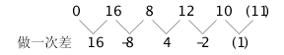
因此本题选A。
【来源】 2009年浙江公务员考试《行测》真题第51题,2010年西藏公务员考试《行测》真题第55题

第52题
【知识点】 多重数列
【答案】 D
【解析】 本题为交叉数列。变化趋势起伏不定，符合交叉数列规律。
奇数项：4³，3³，2³；
偶数项：√4，（√3），√2。因此本题选D。
【来源】 2009年浙江公务员考试《行测》真题第52题

第53题
【知识点】 递推数列
【答案】 B
【解析】 本题为递推数列，观察数列后两项，存在倍数关系。
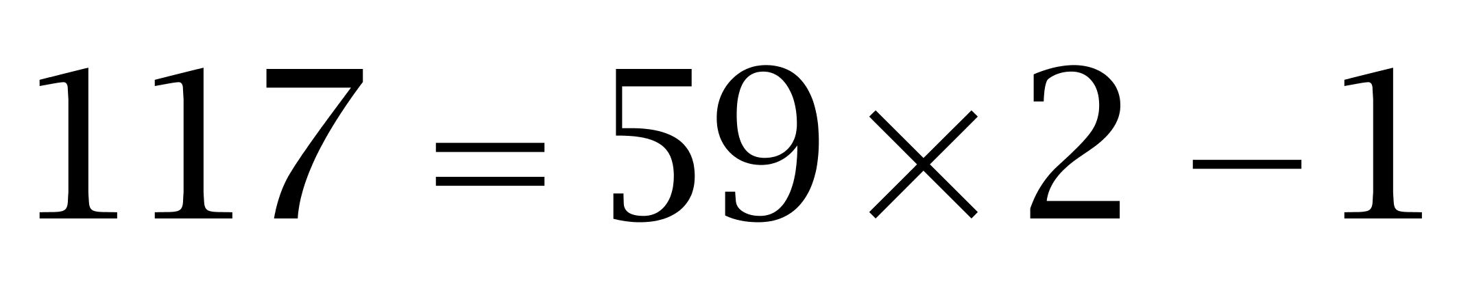；
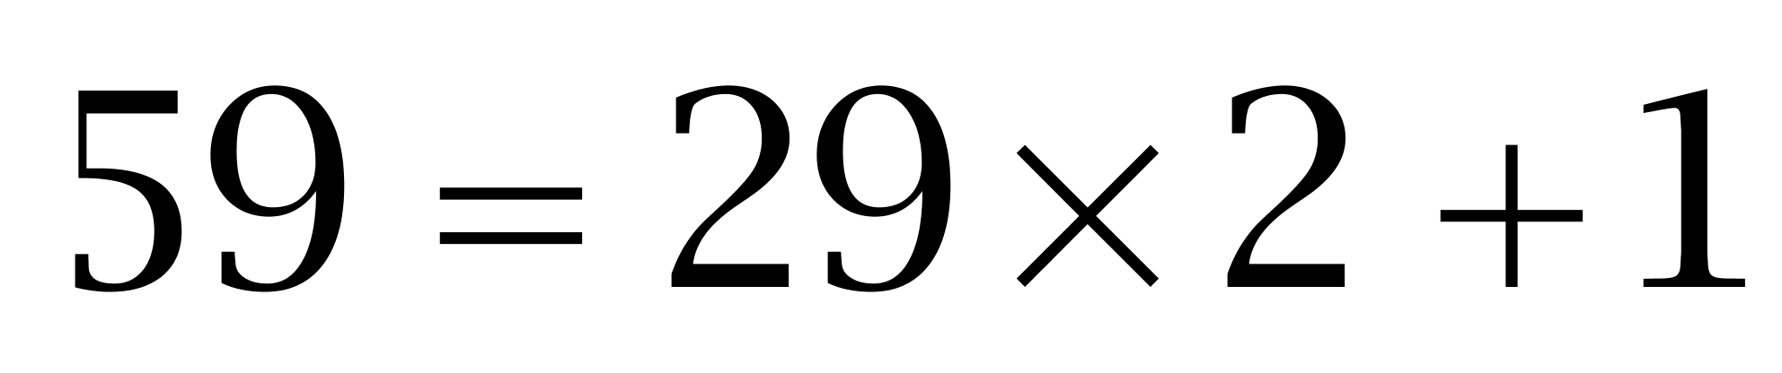；
……
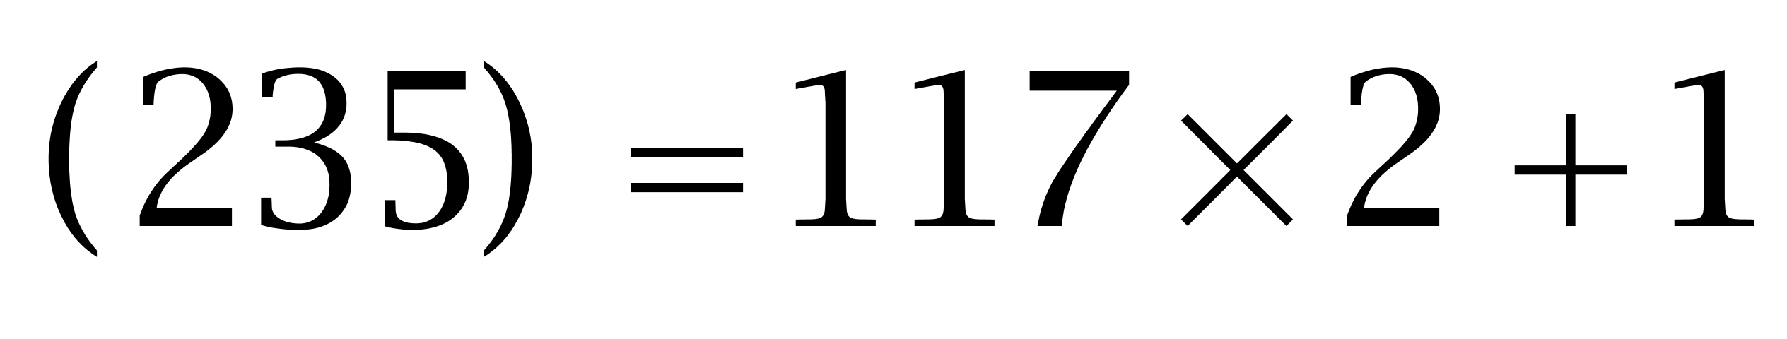。因此本题选B。
解法二：
相邻两项做和为：
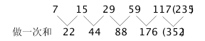
因此本题选B。
【来源】 2009年浙江公务员考试《行测》真题第53题

第54题
【知识点】 基本数列
【答案】 C
【解析】 本题为基本数列。质数数列。因此本题选C。
【来源】 2009年浙江公务员考试《行测》真题第54题

第55题
【知识点】 递推数列
【答案】 C
【解析】 本题为递推数列，观察数列后三项，存在倍数关系。
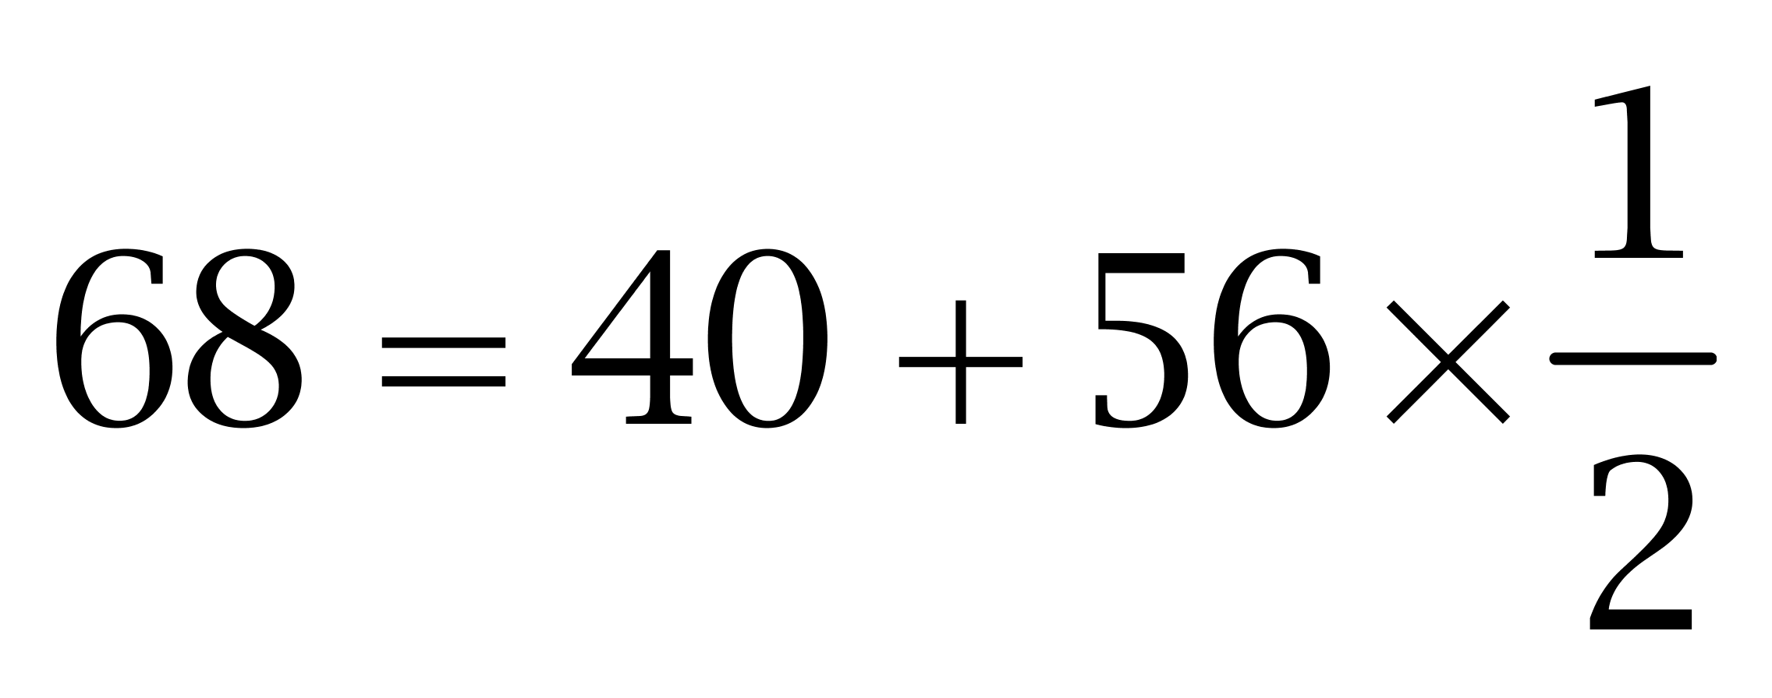；
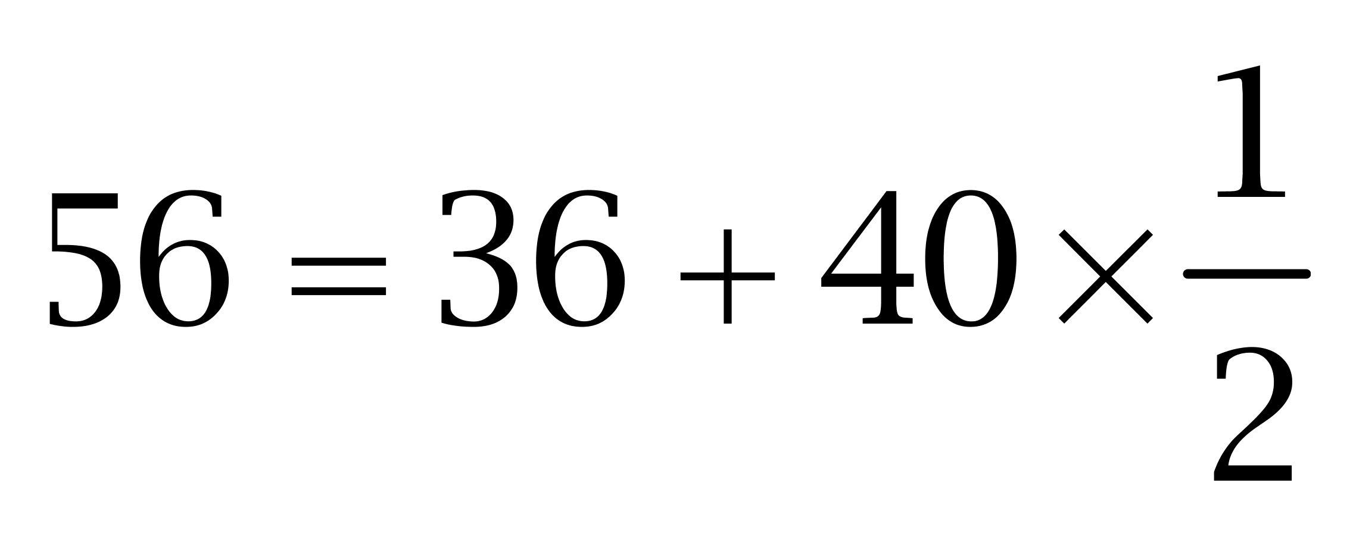；
……
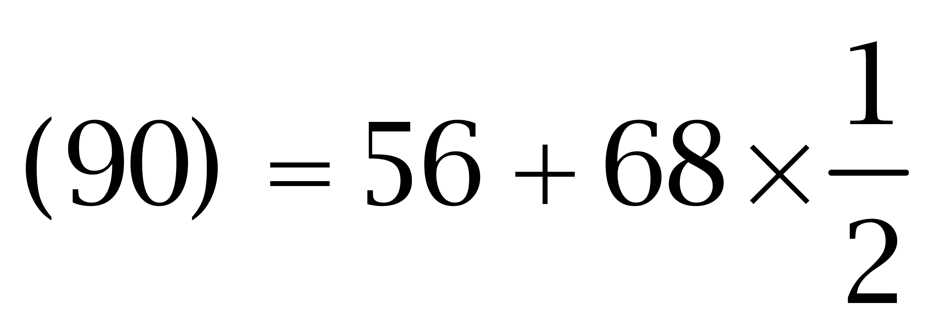。因此本题选C。
【来源】 2009年浙江公务员考试《行测》真题第55题

第56题
【知识点】 多级数列
【答案】 D
【解析】 本题为多级数列，相邻项之间倍数关系明显。
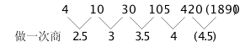
因此本题选D。
【来源】 2009年浙江公务员考试《行测》真题第56题

第57题
【知识点】 多级数列
【答案】 A
【解析】 本题为多级数列，变化趋势平缓，优先考虑做差。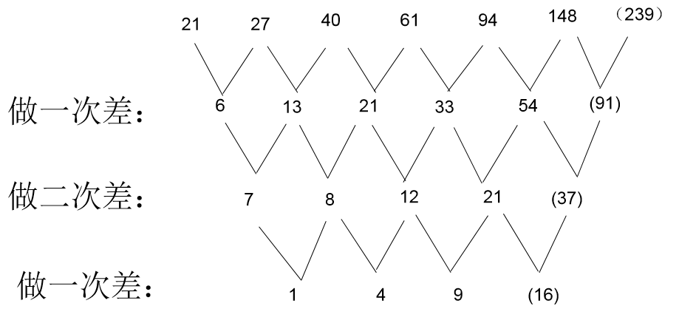新数列为平方数列。因此本题选A。
【来源】 2009年浙江公务员考试《行测》真题第57题

第58题
【知识点】 幂次数列
【答案】 D
【解析】 本题为幂次数列，
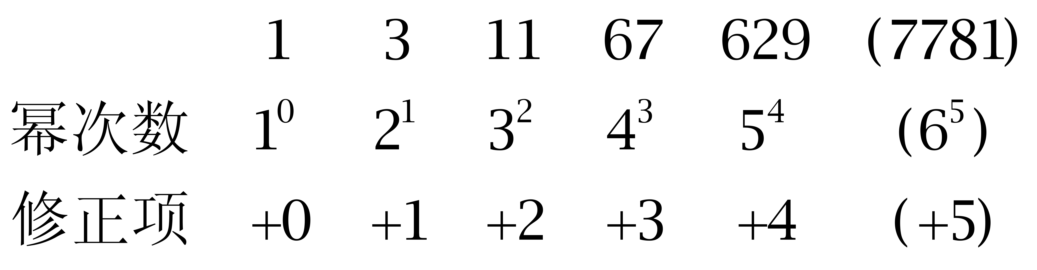
因此本题选D。
【来源】 2009年浙江公务员考试《行测》真题第58题

第59题
【知识点】 分数数列
【答案】 C
【解析】 本题为分数数列。分子数列存在倍数关系，转化为2，2，2，2，2，（2）。原数列转化为，，，，，（）。分母数列为二级等差数列。因此本题选C。
【来源】 2009年浙江公务员考试《行测》真题第59题

第60题
【知识点】 幂次数列
【答案】 B
【解析】 本题为幂次数列，
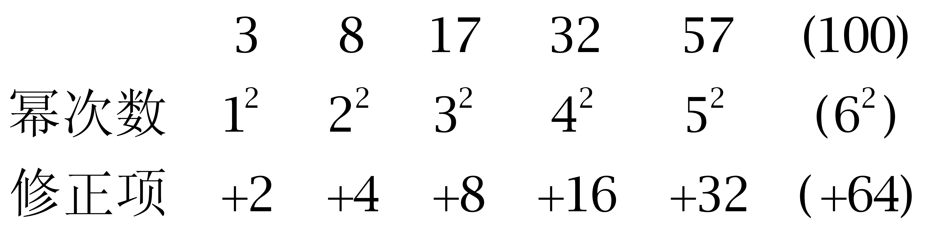
因此本题选B。
【来源】 2009年浙江公务员考试《行测》真题第60题

第61题
【知识点】 基本方程（组）
【答案】 A
【解析】 本题为基本方程问题，由两个是可得，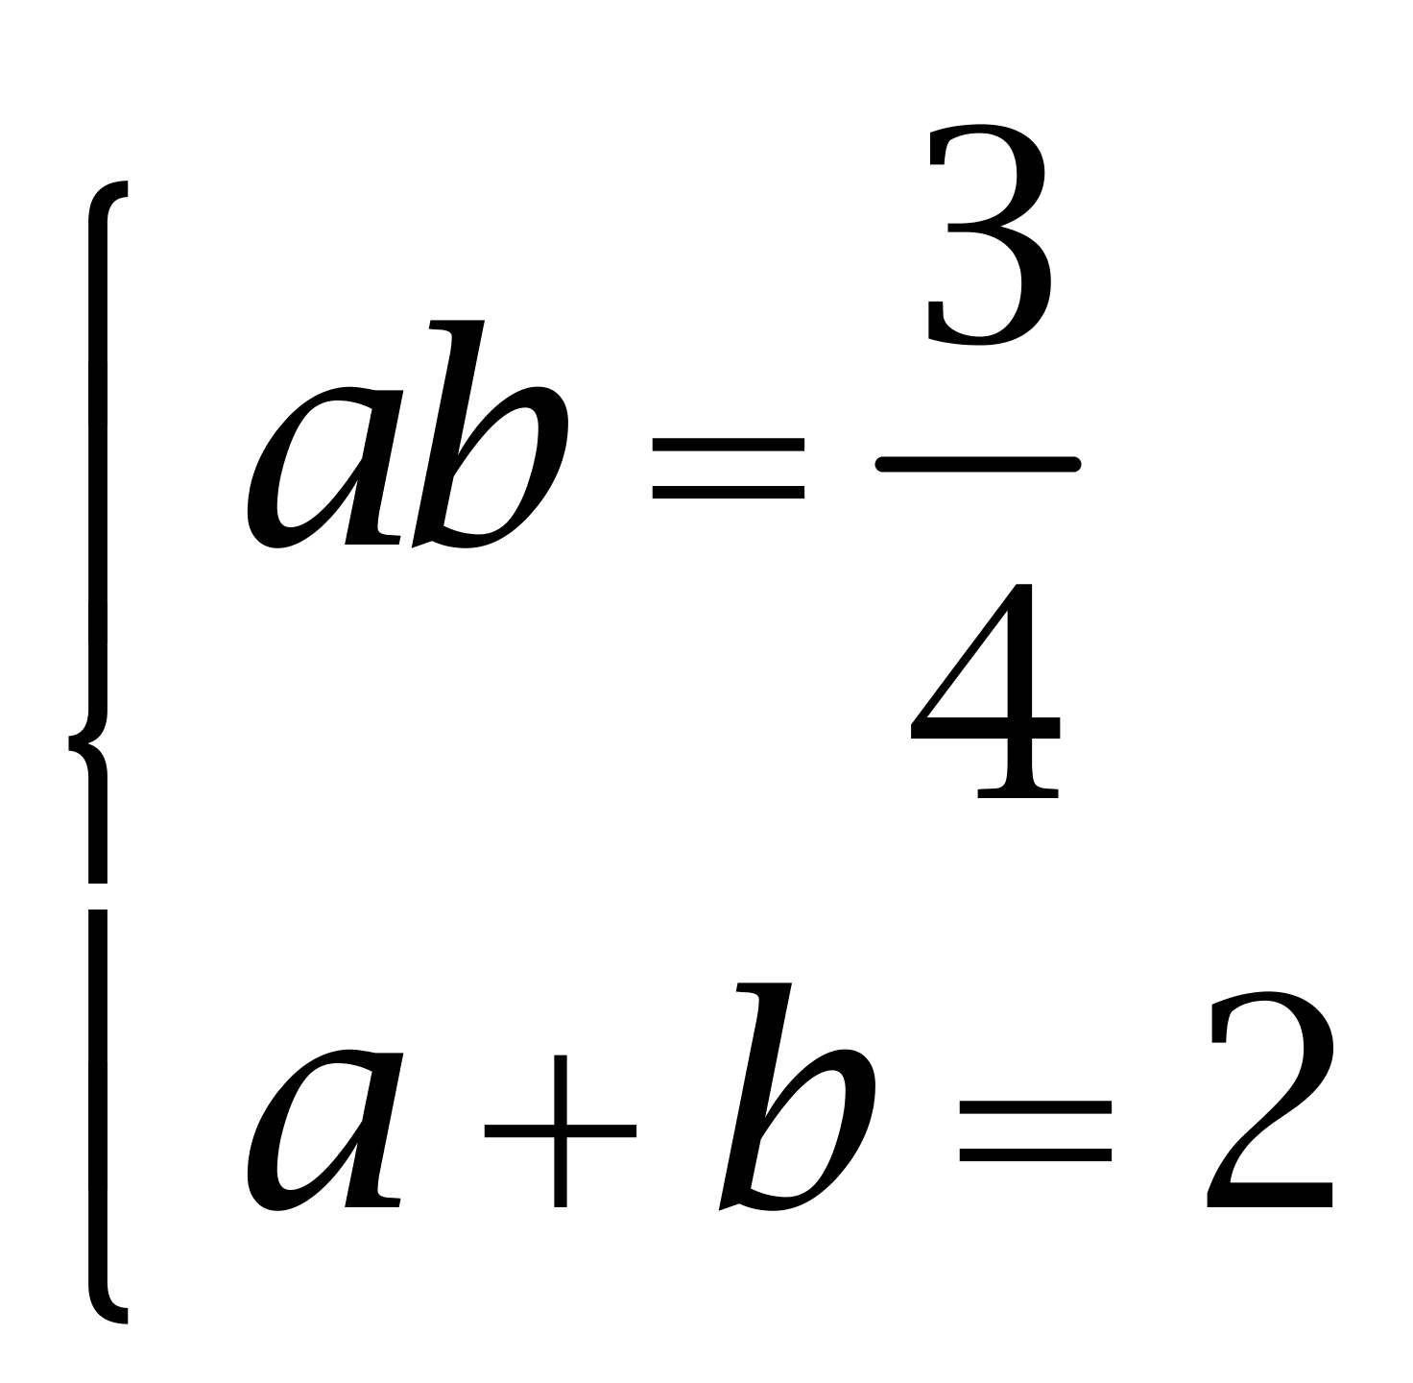，又a＞b，解得a=3/2，b=1/2，故a/b=3。因此本题选A。
【来源】 2009年浙江公务员考试《行测》真题第61题

第62题
【知识点】 代数计算
【答案】 A
【解析】 本题为常规计算，a÷b÷c=2，a÷b-c=12，将a÷b看作整体，可得2c=12+c，解得c=12，则a÷b=24。又a-b=46，解得a=48，b=2，则a+b=50。因此本题选A。
【来源】 2009年浙江公务员考试《行测》真题第62题

第63题
【知识点】 代数计算
【答案】 D
【解析】 本题为代数计算。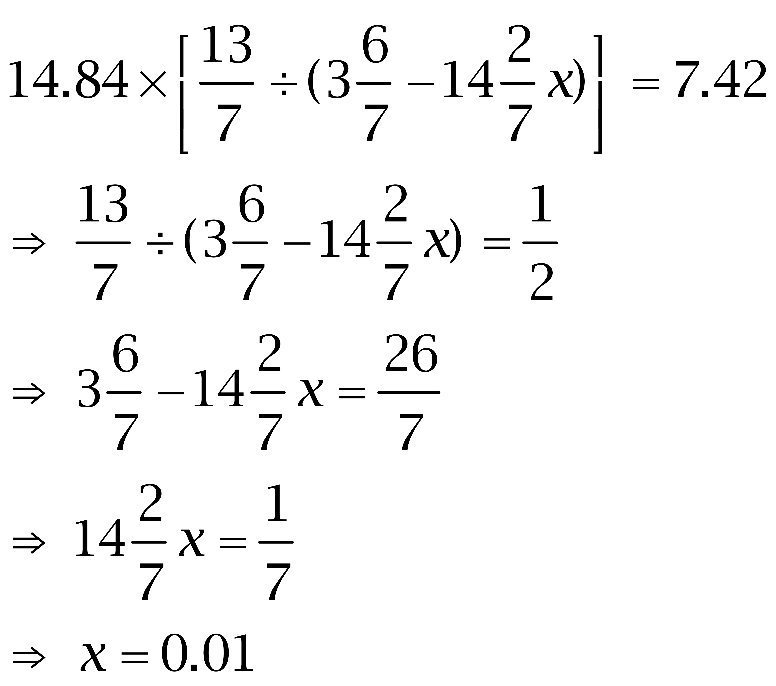
因此本题选D。
【来源】 2009年浙江公务员考试《行测》真题第63题

第64题
【知识点】 日期推断
【答案】 C
【解析】 本题为日期推断问题。2008年为闰年，则全年366天，366÷7=52余2天，所以2008年的元旦是星期二，则2009年的元旦是星期四，因此本题选C。
【来源】 5.24今日作业-数量关系第5题,08.16今日作业-数量关系第5题,2009年浙江公务员考试《行测》真题第64题,3.06今日作业-数量关系第20题,6.19今日作业-数量关系第20题,今日作业-数量8-周期、指数、函数图像等问题第18题

第65题
【知识点】 平面几何
【答案】 D
【解析】 本题为几何问题，根据三角形两边之和大于第三边，不同三角形有：
（1）等边三角形：边长分别是3、4、5、6、7，有5个；
（2）等腰三角形：
①腰为3，底为4、5，有2个；
②腰为4，底为3、5、6、7，有4个；
③腰为5，底为3、4、6、7，有4个；
④腰为6，底为3、4、5、7，有4个；
⑤腰为7，底为3、4、5、6，有4个；
（3）三边不等：只有3、4、7不能组成三角形，有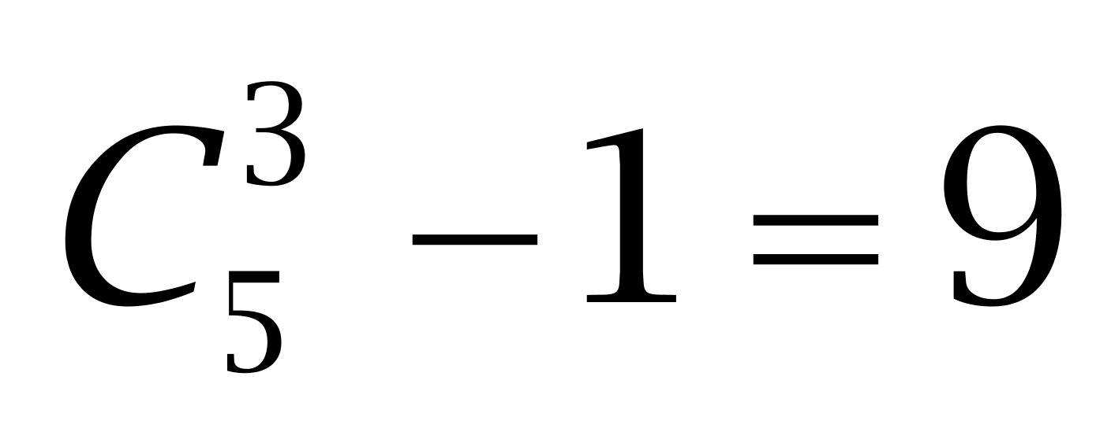个。围成不同的三角形共有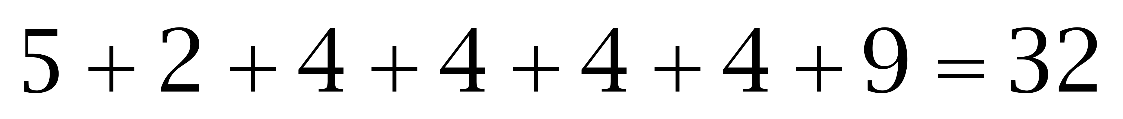个。因此本题选D。
【来源】 2009年浙江公务员考试《行测》真题第65题,2022年四川省宜宾市事业单位招聘考试《职业能力倾向测试》第20题

第66题
【知识点】 基础行程
【答案】 C
【解析】 本题为行程问题。
轮船往返两港需要35小时，逆流航行比顺流航行多花5小时，则t顺=15小时，t逆=20小时，由流水行船公式可得，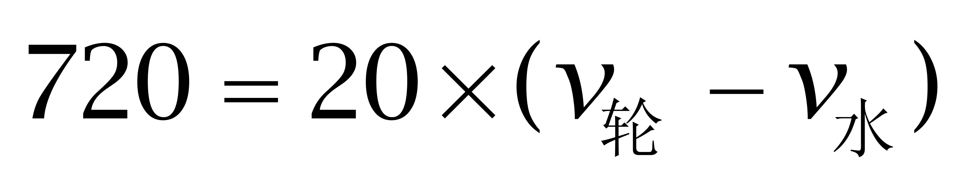，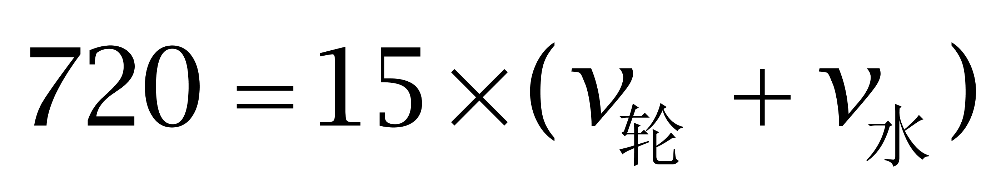，两式相等，即，既有，将该结果代入任意上面的公式，即可解得v水=6千米/小时。故帆船往返需要的时间为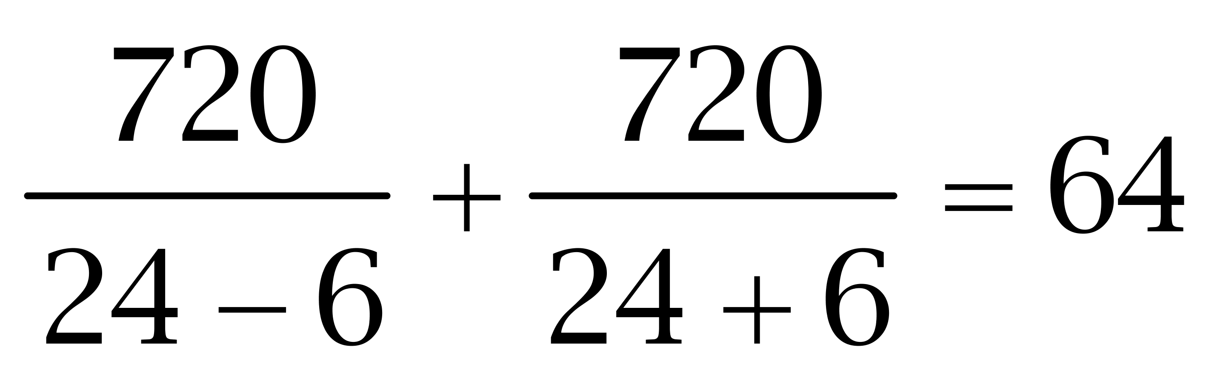小时。因此本题选C。
【来源】 2009年浙江公务员考试《行测》真题第66题

第67题
【知识点】 基本方程（组）
【答案】 B
【解析】 本题为基本方程问题。【方法一】设大瓶a个，小瓶b个，根据题意列出方程组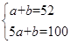，解得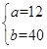，所以大瓶和小瓶相差28个。
【方法二】假设都是1千克的瓶子，可以装水52千克，现在多装了100-52=48千克，大瓶每个比小瓶多装了4千克，所以大瓶共有48÷4=12个，小瓶有52-12=40个，相差28个，因此本题选B。
【来源】 2009年浙江公务员考试《行测》真题第67题

第68题
【知识点】 平面几何
【答案】 C
【解析】 本题为几何问题，若四边形的对角线相互垂直，则其面积等于对角线乘积的一半。那么梯形的面积为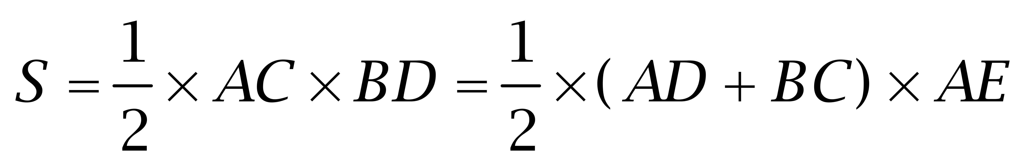，代入数据可得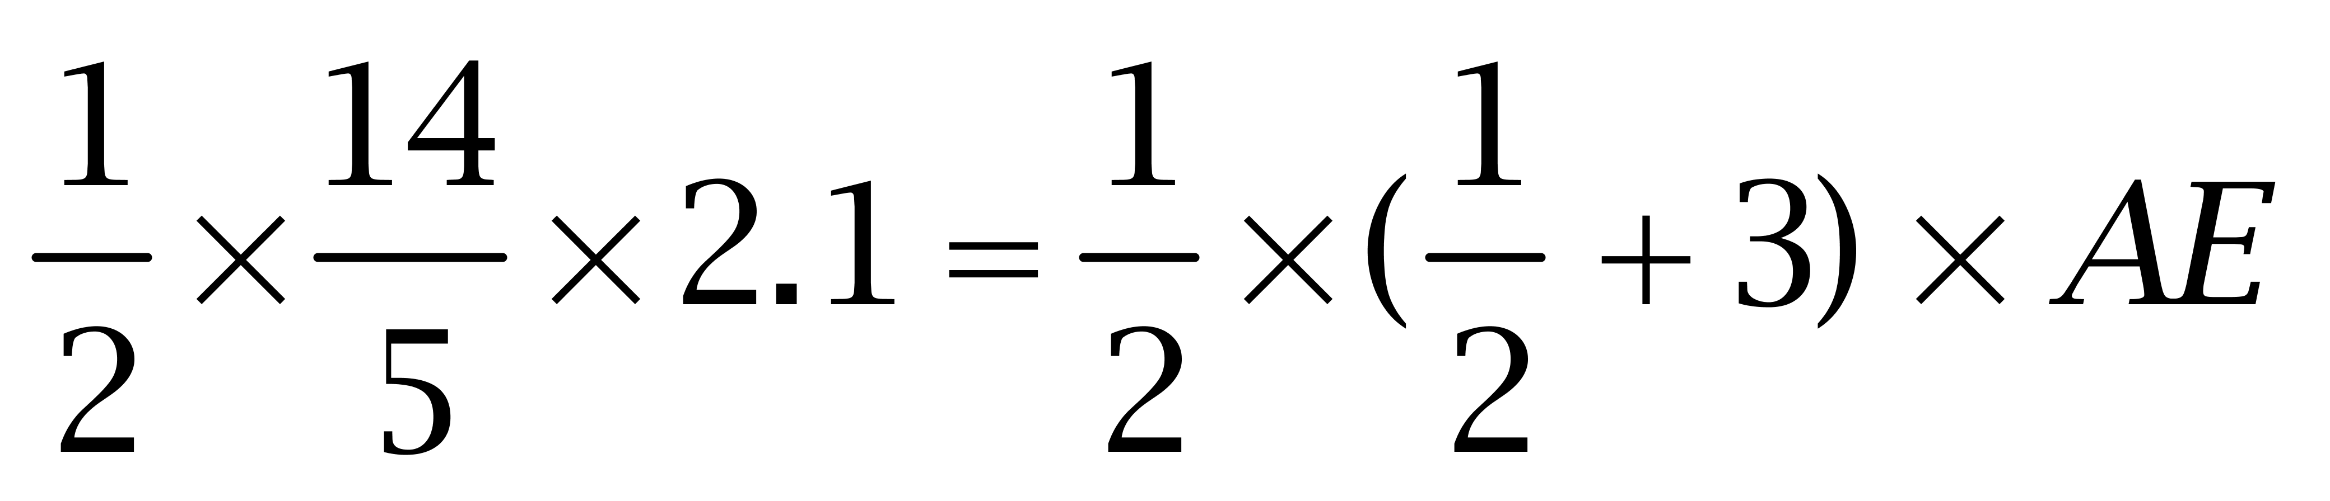，解得AE=42/25。因此本题选C。
【来源】 2009年浙江公务员考试《行测》真题第68题

第69题
【知识点】 其他趣味杂题
【答案】 B
【解析】 本题为趣味杂题。每个硬币翻动奇数次后由正面朝上变为反面朝上，6个硬币被翻动的总次数就是偶数，由于每次翻动5个硬币，则翻动的总次数应为偶数，故排除选项A、C；从6个硬币中选择5个硬币翻动，有6种不同方式，将这6种方式依次操作一次，每次都有一个不被翻动的硬币，每个硬币经过这6次都被翻动5次后，都变成反面朝上，因此本题选B。
【来源】 2009年浙江公务员考试《行测》真题第69题

第70题
【知识点】 空瓶换酒问题
【答案】 B
【解析】 本题为趣味杂题。考察空瓶换酒知识点。【方法一】由题意可知，7空=1瓶酒=1空+1酒，所以6空=1酒；所以1瓶酒=1空+1酒=1/6酒+1酒=7/6酒，现在喝掉347瓶酒，所以至少买347× ≈298（瓶）。
【方法二】代入排除法，题干问最少，将A代入，根据空瓶换酒公式有：296÷（7-1）=49+，296+49=345＜347，将B代入有：298÷6=49+,此时：298+49=347，满足题干，因此本题选B。
【来源】 2009年浙江公务员考试《行测》真题第70题,2019年9月21日天津市蓟州区事业单位考试《职业能力倾向测试》第49题

第71题
【知识点】 排列几何
【答案】 B
【解析】 本题为排列组合问题，&amp;quot;相邻”两个部分颜色不相同，则③有4种选法，②有3种选法，①有2种选法，④有3种选法，故&amp;quot;不同”的上色方法共有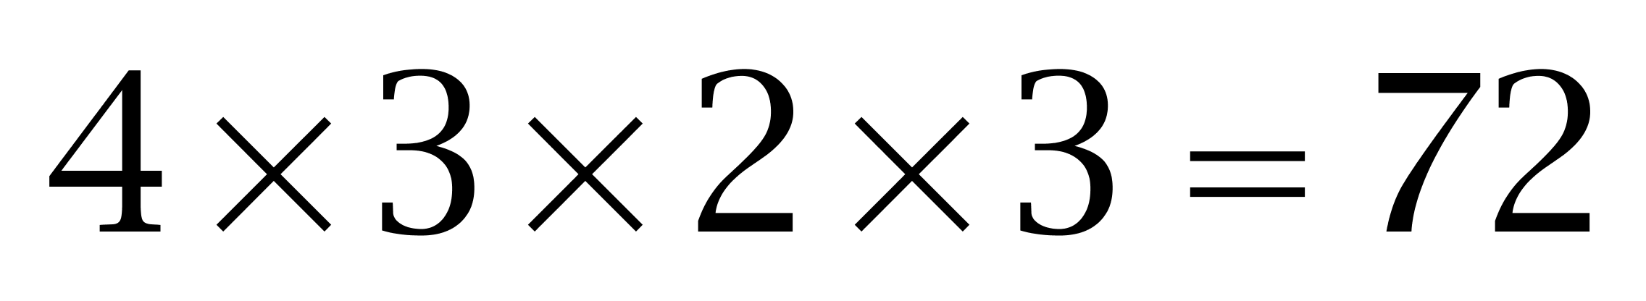种。因此本题选B。
【来源】 2009年浙江公务员考试《行测》真题第71题

第72题
【知识点】 条件概率
【答案】 C
【解析】 本题为概率问题。
方法一：本题可以采用枚举法，用A表示巧克力糖，用B表示果味糖，用C1和C2表示两颗牛奶糖，现在小孙任取两颗糖，情况数为：AB、AC1、AC2、BC1、BC2、C1C2，一共6种情况，因为现在已经确定其中一颗是牛奶味，所以现在的情况不包括AB这一类，因为这一类没有牛奶味。则在满足一颗是牛奶味的前提下，情况为AC1、AC2、BC1、BC2、C1C2，共有5种情况，另外一颗也是牛奶的只有C1C2，这一种情况，所以概率为1/5。因此本题选C。
方法二：满足条件概率公式，“A成立“时“B成立”的概率=A、B同时成立的概率/A成立的概率。那么“其中一颗是牛奶味，另一颗也是牛奶味”的概率=“两颗都是牛奶味”的概率÷“其中一颗有牛奶味”的概率，“两颗都是牛奶味”的概率=1/C(4,2)=1/6，“其中一颗有牛奶味”的概率=5/C(4,2)，所以答案=1/6÷5/6=1/5，因此本题选C。

【来源】 2009年浙江公务员考试《行测》真题第72题

第73题
【知识点】 平面几何
【答案】 C
【解析】 本题为几何问题。
方法一：设小长方形的长为a，宽为b，则根据题意可知：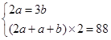解得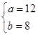，故长方形面积为。
方法二：5个相同的小长方形拼成大长方形，所以大长方形的面积应该是5的倍数，选项中只有C符合，因此本题选C。
【来源】 2009年浙江公务员考试《行测》真题第73题

第74题
【知识点】 平面几何
【答案】 C
【解析】 本题为几何问题。第一个正方形面积为6400，每次连接中点，面积都变为原来的一半，则第六个正方形的面积为6400÷2÷2÷2÷2÷2＝200。因此本题选C。
【来源】 2009年浙江公务员考试《行测》真题第74题

第75题
【知识点】 三集合容斥
【答案】 B
【解析】 本题为容斥问题。
设三门课程均未选有x人，根据三集合标准型公式：A+B+C-A∩B-A∩C-B∩C+A∩B∩C=总-都不，代入数据得40+36+30-28-26-24+20=50-x，解得x=2。因此本题选B。
【来源】 2009年浙江公务员考试《行测》真题第75题

第76题
【知识点】 数量类
【答案】 B
【解析】 本题属于数量类，主要考查面数量。
题干图形中，面的个数依次是2、3、4、5，呈等差数列，应选有6个面的图形。
因此本题选B。
本题属于数量类，主要考查笔画数。
题干图形均为两笔画图形，选项中只有C项为两笔画图形。
因此本题选C。
【来源】 2009年浙江公务员考试《行测》真题第76题

第77题
【知识点】 数量类
【答案】 D
【解析】 本题属于数量类，主要考查线数量。
题干中每个图形直线段的个数均为12。
因此本题选D。
【来源】 2009年浙江公务员考试《行测》真题第77题

第78题
【知识点】 位置类
【答案】 A
【解析】 本题属于位置类，主要考查平移。
题干图形均为9宫格，有2个移动主体，沿“O字型”推理路线观察。
两个黑块依次顺时针移动2、3、4格；
应选择两个黑块再顺指针移动5格的图形。
因此本题选A。
【来源】 2009年北京公务员考试《行测》真题（社招）第89题,2009年浙江公务员考试《行测》真题第78题

第79题
【知识点】 数量类
【答案】 A
【解析】 本题属于数量类，主要考查点数量。
题干图形中，交点个数依次为3、4、5、6，呈等差数列，应选择交点个数为7的图形。
选项图形交点个数依次为7、10、9、2。
因此本题选A。

【来源】 2009年浙江公务员考试《行测》真题第79题

第80题
【知识点】 位置类
【答案】 D
【解析】 本题属于位置类，主要考查形形关系。
三角形都处在最外圈的格子中，五角星都处在十六宫格对角线上的格子中。
因此本题选D。
【来源】 2009年浙江公务员考试《行测》真题第80题

第81题
【知识点】 数量类
【答案】 B
【解析】 本题属于数量类，主要考查素数量和分组换算。
换算比例：1○=5△，1□=4△。
将○□替换成△，题干图形△的个数均为22个。
B项：2○+2□+4△=10△+8△+4△=22△。
因此本题选B。

【来源】 2009年浙江公务员考试《行测》真题第81题

第82题
【知识点】 样式类
【答案】 D
【解析】 本题属于样式类，主要考查样式遍历。
题干图形外框的全集为“三角形、平行四边形、圆形和长方形”，花纹的全集为“半黑半白、全白、全黑和阴影”，每个图形与其所在行和列的图形都不相同，应选择三角形外框和全黑花纹的图形。
因此本题选D。

【来源】 2009年浙江公务员考试《行测》真题第82题

第83题
【知识点】 位置类
【答案】 B
【解析】 本题属于位置类，主要考查静态位置关系。
题干图形中均含有两条线段，每行线线位置关系分别为平行、垂直、和相交中的一种；
每行线线位置关系分别1个相连和2个相离；
应选择一个垂直且相连的图形。
因此本题选B。
【来源】 2009年浙江公务员考试《行测》真题第83题,08.19今日作业-判断推理第7题

第84题
【知识点】 数量类
【答案】 C
【解析】 本题属于数量类，主要考查素数量和分组换算。
换算比例：1网块=2白块。
将网块替换成白块，2+3=5，4+2=6，每行图形满足图1+图2=图3，应选择一个换算后为2*2+3=7个白块的图形。
C项：3网块=6白块，再加上1白块，合7个白块。
因此本题选C。
【来源】 2009年浙江公务员考试《行测》真题第84题

第85题
【知识点】 样式类
【答案】 B
【解析】 本题属于样式类，主要考查样式运算。
题干为九宫格，3行，每行有3个图形。
每行图形中，图1与图2去同求异得到图3。
图形示意如下：
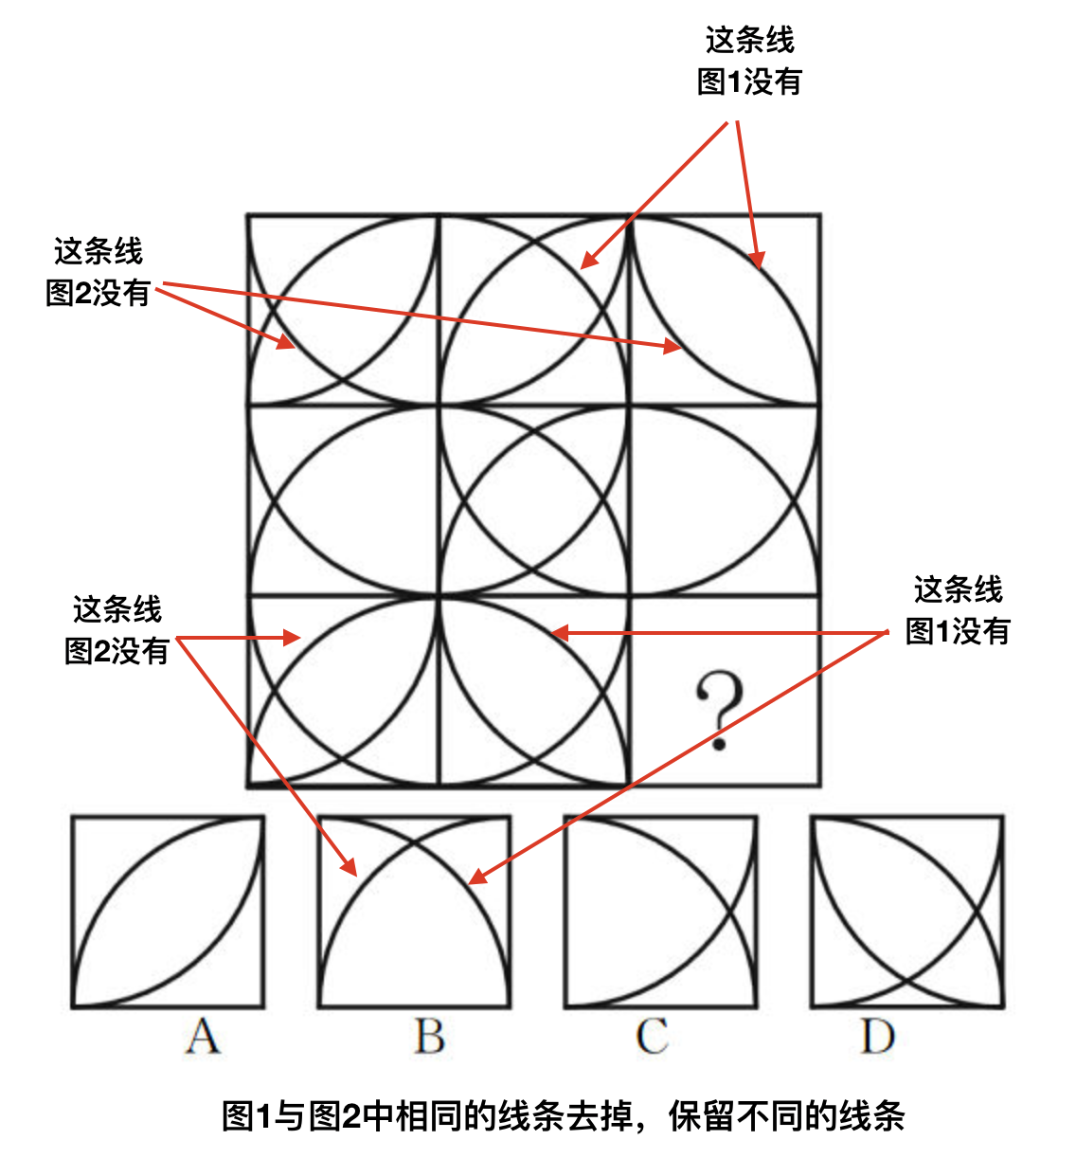
因此本题选B。
【来源】 2009年浙江公务员考试《行测》真题第85题

第86题
【知识点】 语义类
【答案】 C
【解析】 本题属于语义类，主要考查反义关系。
奢华和简朴属于反义关系。
A项：忠诚和虚伪并非反义关系，忠诚的反义词是变节，排除；
B项：聪明的反义词是愚蠢，呆板的反义词是伶俐，聪明和呆板并非反义关系，排除；
C项：敏捷和迟钝属于反义关系，当选；
D项：团结和勾当并无明显逻辑关系，排除。
因此本题选C。
【来源】 2009年浙江公务员考试《行测》真题第86题

第87题
【知识点】 映射类
【答案】 D
【解析】 本题属于映射类，主要考查典故与人物的对应关系。
杯酒释兵权的主人公是宋太祖。
A项：暗度陈仓的主人公是韩信，而非萧何，排除；
B项：不入虎穴，不得虎子的主人公是班超，而非班固，排除；
C项：才高八斗的主人公是曹植，而非曹丕，排除；
D项：纸上谈兵的主人公是赵括，与题干逻辑关系一致。
因此本题选D。
【来源】 2009年浙江公务员考试《行测》真题第87题

第88题
【知识点】 语法类
【答案】 A
【解析】 本题属于语法类，主要考查动宾关系。
履行诺言属于动宾关系。
A项：交流思想属于动宾关系，当选；
B项：武断的选择属于偏正关系，排除；
C项：电影和制片都是名词，不属于动宾关系，排除；
D项：邀请的名单，属于偏正关系，排除。
因此本题选A。
【来源】 2009年浙江公务员考试《行测》真题第88题

第89题
【知识点】 语义类
【答案】 B
【解析】 本题属于语义类，主要考查近义关系。
班门弄斧和布鼓雷门均比喻在能手面前卖弄本领，属于近义关系。
A项：曲高和寡比喻言论或作品不通俗，雅俗共赏形容某些文艺作品既优美、又通俗，属于反义关系，排除；
B项：囫囵吞枣和不求甚解均比喻读书等不加分析地笼统接受，属于近义关系，当选；
C项：爱不释手意思是喜欢得舍不得放手，弃如敝屣比喻毫不可惜地扔掉或抛弃，属于反义关系，排除；
D项：投鼠忌器比喻做事有顾忌，不敢放手，声名狼藉形容声望和名誉败坏到极点，不可收拾，无明显逻辑关系，排除。
因此本题选B。
【来源】 2009年浙江公务员考试《行测》真题第89题

第90题
【知识点】 语义类
【答案】 C
【解析】 本题属于映射类，主要考查对应关系。
题干两词是对应关系，且是自然现象与心情一一对应关系。
A项：没有自然现象，排除；
B项：爆竹并非自然现象，排除；
C项：瑞雪为自然现象，可以体现欢欣的心情状态，当选；
D项：滂沱和盛怒无明显逻辑关系，排除。
因此本题选C。
【来源】 2009年浙江公务员考试《行测》真题第90题

第91题
【知识点】 语义类
【答案】 B
【解析】 本题属于语义类，主要考查比喻义关系。
蓝色象征忧郁，属于象征义关系。
A项：黑色象征黑暗、神秘等，并非象征幽默，排除；
B项：紫色象征高雅，属于象征义关系，当选；
C项：白色象征公正、纯洁，并非象征恐怖，排除；
D项：红色象征热情、革命等，并非象征醒目，排除。
因此本题选B。
【来源】 2009年浙江公务员考试《行测》真题第91题

第92题
【知识点】 映射类
【答案】 C
【解析】 本题属于映射类，主要考查必要条件对应关系。
没有生活，就没有艺术，二者属于必要条件关系。
A项：没有公园，也会有喷泉，排除；
B项：没有企业，也会有利润，排除；
C项：没有大脑，就没有梦境，二者属于必要条件关系，与题干逻辑关系一致，符合；
D项：没有掠夺，也会有战乱，排除。
因此本题选C。
【来源】 2009年浙江公务员考试《行测》真题第92题

第93题
【知识点】 语义类
【答案】 C
【解析】 本题属于语义类，主要考查反义关系。
锋芒毕露形容锐气和才干全都显露出来，韬光养晦意为隐藏才能，不使外露，属于反义关系。
A项：莫衷一是形容意见分歧，没有一致的看法，见仁见智比喻因个体差异，对事物就会有不同的看法，属于近义关系，排除；
B项：隔靴搔痒比喻做事没有抓住关键，不解决问题，徒劳无功，雾里看花比喻看事情不真切，无明显逻辑关系，排除；
C项：循规蹈矩指拘守旧准则，不敢稍做变动，离经叛道泛指背离占主导地位的理论或学说，属于反义关系，当选；
D项：安土重迁意思是安于本乡本土，不愿轻易迁移，随遇而安指能顺应环境，在任何境遇中都能满足，无明显逻辑关系，排除。
因此本题选C。
【来源】 2009年浙江公务员考试《行测》真题第93题

第94题
【知识点】 映射类
【答案】 A
【解析】 本题属于映射类，主要考查对应关系。
不共戴天可以形容仇人间的关系，二者属于对应关系。
A项：契若金兰可以形容朋友间的关系，二者属于对应关系，与题干逻辑关系一致，符合；
B项：相敬如宾可以形容夫妻间的关系，而非兄弟，排除；
C项：年谊世好可以形容世交关系，而非夫妻，排除；
D项：救死扶伤可以形容医生，但医生不是一种人际关系，排除。
因此本题选A。
【来源】 2009年浙江公务员考试《行测》真题第94题

第95题
【知识点】 映射类
【答案】 C
【解析】 本题属于映射类，主要考查作者对应关系。
劳心者治人，劳力者治于人和孟子属于诗句与作者的对应关系。
A项：出师未捷身先死，长使英雄泪满襟的作者是杜甫，而非诸葛亮，排除；
B项：衣带渐宽终不悔，为伊消得人憔悴的作者是柳永，而非屈原，排除；
C项：回眸一笑百媚生，六宫粉黛无颜色和白居易属于诗句与作者的对应关系，与题干逻辑关系一致，符合；
D项：江山代有才人出，各领风骚数百年的作者是赵翼，而非杜甫，排除。
因此本题选C。
【来源】 2009年浙江公务员考试《行测》真题第95题

第96题
【知识点】 单定义
【答案】 B
【解析】 本题属于单定义，主要考察效应类，鸡尾酒会效应的特点是：（1）只关注最重要或最有兴趣的信息；（2）忽视不需要的信息。A、C、D三项符合这一特点。而B项“从一个话题转移到另一个话题”没有体现“最重要或最有兴趣”，不符合要件（1），因此，本题答案为B选项。
【来源】 2009年浙江公务员考试《行测》真题第96题,2015年贵州六盘水市事业单位考试《职业能力倾向测验》真题第67题,2015年江苏苏州市常熟事业单位考试《职业能力倾向测验》真题（部分）第67题

第97题
【知识点】 单定义
【答案】 D
【解析】 首先，找关键信息。1.适度的意识状态；2.对内在刺激的反应；3.不指向任何现时的外部刺激。然后，辨析选项。A项，看韩剧把自己想象成女主角，是注意力对外部刺激的反应，不符合定义；B项，午睡的时候做梦，做梦的人处于无适度的意识状态，不符合定义；C项，精神分裂症是一种重性精神病，病人处于无适度的意识状态，不符合定义；D项，恍惚中，是处于有适度的意识状态，觉得爱人就在眼前，是对爱人日思夜念这样一种内在心理刺激的反应，符合定义。因此本题选D。
【来源】 2009年浙江公务员考试《行测》真题第97题

第98题
【知识点】 单定义
【答案】 C
【解析】 首先，找关键信息。1.包藏于他物之中，不容易从外部发现；2.所有人不明。然后，辨析选项。A项，老张挖出老李埋藏的一包东西，这包东西所有人就是老李，并非“所有人不明”，不符合定义；B项，公交车上的皮包，没有包藏于他物之中，很容易被人从外部发现，不符合定义；C项，埋藏在地里的铁锨，不容易从外部被发现，但“所有人不明”，符合定义；D项，垃圾堆里捡到的废弃电脑，属于无主物，不符合定义。因此本题选C。
【来源】 2009年浙江公务员考试《行测》真题第98题

第99题
【知识点】 单定义
【答案】 D
【解析】 本题属于单定义，主要考察效应类，马太效应的关键是越是取得了成功和进步，之后就越容易取得更大的成功和进步。A、B、C项符合马太效应的特性，D选项两次买彩票之间是独立事件，之前中奖并不能使下一次更容易中奖，不符合描述，因此，本题答案为D选项。
【来源】 2009年浙江公务员考试《行测》真题第99题

第100题
【知识点】 单定义
【答案】 C
【解析】 首先，找关键信息。1.自我强迫与自我反强迫同时存在；2.毫无意义且不合理；3.不能克制地反复出现。然后，辨析选项。A项，模特小张为了保持身材，强迫自己少吃东西，是有意义的行为，不符合定义；B项，学生小陈为了考上好大学，强迫自己看书，是有意义的行为，不符合定义；C项，林女士每次走出小区，都会有意识的强迫自己折返家中检查，这种行为毫无意义且不合理，她也会有自我反强迫的意识，却不能克制地重复着，符合定义；D项，整晚由于反复思考而不能入眠，不是自我强迫，也不是自我反强迫，不符合定义。因此本题选C。
【来源】 2009年浙江公务员考试《行测》真题第100题

第101题
【知识点】 论证类
【答案】 A
【解析】 本题属于论证类，主要考查演绎论证。
论点：青春中学的有些男老师取得了硕士学位。
论据：青春中学的一些数学老师取得了硕士学位。
此题论点和论据间的关系不紧密，因此要使论点成立，需要在论点和论据间建立联系，也就是数学老师和男老师间建立联系，即数学老师是男老师。
A项：建立联系。题干中'一些数学老师取得了硕士学位” 换位得'有些取得硕士学位的是数学老师”，加入A项'所有数学教师都是男教师”递推得出'有些取得硕士学位的是男老师”换位得'有些男老师取得了硕士学位”论证成立，具有加强作用；
B项：'有些男老师是数学老师”换位后'有些数学老师是男老师”无法与题干内容完成递推，排除；
C项：'有些数学老师是男老师”，无法与题干内容完成递推，排除；
D项：'有些女数学老师没有取得硕士学位”无法与题干内容完成递推，排除。
因此本题选A。
【来源】 2009年浙江公务员考试《行测》真题第101题

第102题
【知识点】 论证类
【答案】 B
【解析】 本题属于论证类，主要考查演绎论证。
论点：由于我市聘用了大量的交通协管员，所以今年我市市区的道路通行比去年有明显改善。
A项：增加反向论据。今年初开会研究和整顿交通问题，则说明可能是开会整顿改善了道路通行状况，具有削弱作用；
B项：无关选项。尽管聘用交通协管员成本巨大，也不能否定其可以改善道路通行状况，不具有削弱作用；
C项：增加反向论据。今年初新道路扩建完毕，则说明可能是新路扩建改善了道路通行状况，具有削弱作用；
D项：增加反向论据。该市对车辆通行进行严格限制，可能是因为车辆限制改善了道路通行状况，具有削弱作用。
因此本题选B。
【来源】 2009年浙江公务员考试《行测》真题第102题

第103题
【知识点】 归纳推理
【答案】 B
【解析】 本题属于归纳推理，主要考查可以推出。
通过'这也是许多刚果人的结局，不死在枪林弹雨中，也会死在各种各样的疾病中”可知刚果人的结局非常悲惨和无奈，也体现出作者对刚果人民所遭受的痛苦和灾难表示了深切的悲愤和怜悯，不是淡漠，更不是谴责和愤怒。
因此本题选B。
【来源】 2009年浙江公务员考试《行测》真题第103题

第104题
【知识点】 归纳推理
【答案】 C
【解析】 本题属于归纳推理，主要考查可以推出。
A项：通过'把道德说成圣人立法，在很大程度上背离了道德”，可以看出道德不是圣人立法，排除；
B项：通过'这种所谓道德的阶级性，这种成为意识形态的道德，只不过是伪道德”，可以看出这种所谓的道德具有阶级性，是统治阶级统治的工具，推出道德易异化为服务于统治者的控制手段，排除；
C项：题干提到恩格斯说'没有爱情的婚姻是不道德的”，并未说明这种婚姻是悲惨婚姻，且封建伦理中极力宣扬这种'不道德的道德”是否成为精神桎梏不得而知，不能推出；
D项：通过道德具有阶级性，可以推出统治阶级把持了道德的话语权，排除。
因此本题选C。
【来源】 2009年浙江公务员考试《行测》真题第104题

第105题
【知识点】 归纳推理
【答案】 D
【解析】 本题属于归纳推理，主要考查可以推出。
A项：题干只提到信任是什么，未提及什么样的人需要信任，排除；
B项：题干没有表示信任就是不图任何回报，无由猜测，排除；
C项：题干只是用对上帝的信仰来类比信任，但并不代表对他人的信任与对上帝的信仰在心理上是一模一样的，过于绝对，排除；
D项：通过'信任是没有理由和前提的事情”可以体现信任就是信任本身，而不在于事实真相，可以推出。
因此本题选D。
【来源】 2009年浙江公务员考试《行测》真题第105题

第106题
【知识点】 归纳推理
【答案】 C
【解析】 本题属于归纳推理，主要考查可以推出。
A项：题干中领悟'无限”的才能是宗教具备的，而不是麦克斯，无由猜测，排除；
B项：题干未提及麦克斯支持'世界永远是不可知的”的理论，无由猜测，排除；
C项：麦克斯把宗教解释为超脱科学的'无限”，作者认为科学是'有限”的，所以科学无法解释的就是'无限”，需要'神和上帝”来解释，作者认为麦克斯的解释使'无限”成了'神和上帝”的领地，可以推出；
D项：题干只表示麦克斯让宗教站在'无限”上，一劳永逸地摆脱了科学知识的'纠缠”，是人为地让宗教脱离科学，并不代表科学知识无法触及支撑宗教发展乃至繁荣的智慧核心，无由猜测，排除。
因此本题选C。
【来源】 2009年浙江公务员考试《行测》真题第106题

第107题
【知识点】 论证类
【答案】 D
【解析】 本题属于论证类，主要考查演绎论证。
论点：美声、民族等唱法正逐渐被时代所淘汰。
论据：80后和90后的年轻人更喜欢通俗唱法的歌曲，而对美声、民族等唱法不感兴趣。
A项：增加反向论据。很多中年人喜欢美声唱法和民族唱法，可以在一定程度上说明它们并没有被时代所淘汰，具有一定削弱作用；
B项：不明确选项。一些接受过正规音乐教育的年轻人，只是一部分特殊人群，这部分人群是否有代表性不得而知，因此不能否定美声、民族等唱法正逐渐被时代所淘汰，排除；
C项：无关选项。强调流行音乐对年轻人的影响，与美声、民族唱法无关，排除；
D项：削弱论点。美声和民族唱法在80年代以后的流行程度反而稳步上升了，直接反驳了论点中的&quot;正被时代淘汰”，具有削弱作用。
A项增加一个反向论据来削弱论点，削弱力度较弱，而D项直接否定论点，削弱力度较强。D项力度强于A项。
因此本题选D。
【来源】 2009年浙江公务员考试《行测》真题第107题

第108题
【知识点】 论证类
【答案】 B
【解析】 本题属于论证类，主要考查演绎论证。
论点：足球运动能锻炼身体，增进身体健康。
论据：相比那些不踢足球的大学生，经常踢足球的大学生的身体普遍健康些。
A项：无关选项。大学生踢球的目的，与足球是否能起到锻炼身体的作用无关，排除；
B项：否定原有论据。该项说明不是因为踢足球而身体健康，而是因为本身就身体健康才能踢足球，具有削弱作用；
C项：不明确选项。足球运动有危险性，不能否定其有锻炼身体的作用，排除；
D项：不明确选项。长跑锻炼身体效果更好，不能否定踢足球也有锻炼效果，排除。
因此本题选B。
【来源】 2009年浙江公务员考试《行测》真题第108题

第109题
【知识点】 论证类
【答案】 D
【解析】 本题属于论证类，主要考查演绎论证。
论点：政府对能源利用方面的管制是多余的，市场完全可以自行调节能源的供需矛盾。
论据：如果能源真的紧张，那么能源价格自然会上涨，一方面会使得人们减少对能源的使用，另一方面会促使能源供应商增加供给。
A项：肯定原有论据。能源价格上涨后，人们会更多地使用节能产品，则会减少对能源的使用，对论据进行肯定，具有加强作用；
B项：不明确选项。人们抗议政府在能源管理方面无所作为，不能说明政府的管制一定是多余的，排除；
C项：增加新论据。能源价格降低后会刺激人们使用更多的能源，同样强调的是市场对能源供需关系的调控作用，具有加强作用；
D项：增加反向论据。人们对能源的需求缺乏弹性，则说明不管涨价还是降价，能源需求都较为固定，不易受市场影响，具有削弱作用。
因此本题选D。
【来源】 2009年浙江公务员考试《行测》真题第109题

第110题
【知识点】 分析推理
【答案】 C
【解析】 本题属于分析推理，主要考查确定信息法。
已知每个盒子都有一个人猜对，而第一盒只有丙一个人猜测，因此'第一个盒子是红的”一定是正确的，由此排除A、D两项；
由第一盒是红的，得知乙说的'第四盒是红的”为错，那么丁猜的'第四盒子是白的”一定正确。
因此本题选C。
【来源】 2009年浙江公务员考试《行测》真题第110题

第111题
【知识点】 基期量计算
【答案】 A
【解析】 本题为基期量计算问题。
定位图形材料可知，2003年粮食产量为43070万吨，其增长率为-5.8%，根据公式可知，2002年粮食产量为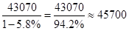万吨，A选项最接近。
因此本题选A。
【计算方法】

【来源】 2009年浙江公务员考试《行测》真题第111题

第112题
【知识点】 现期平均数
【答案】 D
【解析】 本题为现期平均数问题。
定位图形材料和文字材料第一段可知，2007年我国粮食总产量为50150万吨，粮食种植面积为10553万公顷，根据公式平均产量=总产量/面积可知，其每亩产量应为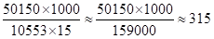公斤，D选项最接近。

因此本题选D。

【来源】 2009年浙江公务员考试《行测》真题第112题

第113题
【知识点】 基期比重
【答案】 C
【解析】 本题为基期比重问题。
定位文字材料第二段可知，全年粮食产量50150万吨，比上年增加350万吨，增产0.7%，其中，秋粮产量35420万吨，增产0.6%。根据公式可知，2006年秋粮产量占当年粮食产量的比重为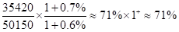，C选项最接近。

因此本题选C。

【来源】 2009年浙江公务员考试《行测》真题第113题

第114题
【知识点】 综合分析
【答案】 C
【解析】 本题为综合分析问题。
定位文字材料第三段可知，2007年茶叶产量114万吨，增产10.9%，即可计算出2006年我国茶叶的产量，C正确；材料当中给了2007年的数据及增长率，所以可以算出各个量2006年的值，但是2005年的值无法求得，排除A、B；材料当中给出了肉类的产量，但没有给出猪肉的产量，可见2006年我国猪肉产量无法求得，排除D。
因此本题选C。

【来源】 2009年浙江公务员考试《行测》真题第114题

第115题
【知识点】 综合分析
【答案】 B
【解析】 本题为综合分析问题。
I，定位图形材料中的柱状图可知，粮食产量逐年增加，正确；
II，定位文字材料第三段可知， 2007年我国棉花产量760万吨，比上年增产1.3%，根据公式可知，2006年棉花产量为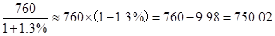万吨，即大于750万吨，错误；

III，定位文字材料第三段可知， 2007年我国油料产量2461万吨，减产4.2%，根据公式基期量=现期量/(1+增长率)可知，2006年油料产量为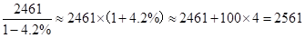万吨，即超过2500万吨，正确；

IV，定位文字材料第四段可知， 2007年全年水产品产量4737万吨，增长3.3%，根据公式可知，2006年水产品产量为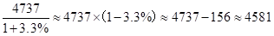万吨，即大于4500万吨，错误。

因此本题选B。
【计算方法】，增长率小于5%时，可以利用除化乘。

【知识点】I，直接读数比较；II，基期量计算；III，基期量计算；IV，基期量计算。

【来源】 2009年浙江公务员考试《行测》真题第115题

第116题
【知识点】 现期比重
【答案】 C
【解析】 本题为现期比重问题。
定位文字材料第一段可知，2006年末，浙江省拥有人才资源数379.5万人，比2005年增长18.7%；人才资源中拥有大专及以上学历人员204.3万人。根据公式 可知，2006年浙江省人才资源中拥有大专及以上学历人员约占全省人才资源总数的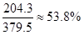。

因此本题选C。
【计算方法】

【来源】 2009年浙江公务员考试《行测》真题第116题

第117题
【知识点】 基期量计算
【答案】 D
【解析】 本题为基期量计算问题。
定位文字材料第二段可知，2006年，浙江省各市、县（市、区）本级财政科技拨款为44.6亿元，比2005年增长31%。根据公式可知，2005年浙江省各市、县（市、区）本级财政科技拨款为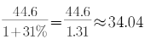亿元，D选项最接近。
因此本题选D。
【计算方法】
【来源】 2009年浙江公务员考试《行测》真题第117题

第118题
【知识点】 现期比重
【答案】 B
【解析】 本题为现期比重问题。
方法一：定位文字材料第三段可知，2006年，全省全社会科技活动经费内部支出达407.8亿元，比2005年增长26.9%，科技活动经费内部支出占地区生产总值的比例达2.59%；根据公式可知，2006年浙江省的地区生产总值为
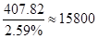亿元，即1.58万亿元。
方法二：定位第三段可知，2006年，全社会研究与试验发展（R&amp;D.）经费支出224亿元，比2005年增长37.2%，R&amp;D.经费支出占地区生产总值的比例达1.42%，根据公式可知，2006年浙江省的地区生产总值为，因此本题选B。
【计算方法】

【来源】 2009年浙江公务员考试《行测》真题第118题

第119题
【知识点】 现期比重
【答案】 A
【解析】 本题为现期比重问题。
定位文字材料第三段可知，规模以上工业企业技术开发经费支出328.1亿元，比2005年增长26.7%，企业技术开发经费占产品销售收入的比例由2005年的1.14%提高到2006年的1.15%。根据公式可知，2006年浙江省规模以上工业企业产品销售收入为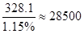亿元，即2.85亿元。
因此本题选A。
【计算方法】

【来源】 2009年浙江公务员考试《行测》真题第119题

第120题
【知识点】 综合分析
【答案】 D
【解析】 本题为综合分析问题。
A选项，定位文字材料第一段可知，2006年末浙江省拥有人才资源数379.5万人，比2005年增长18.7%。根据公式可知，2005年浙江省拥有人才资源数为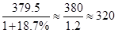万，即不足325万人，正确；

B选项，定位文字材料第一段可知，2006年末浙江省拥有人才资源数379.5万人，比2005年增长18.7%。拥有高级技术职称人员13.7万人，比2005年增长23.9%。根据公式 可知，2006年浙江省拥有高级技术职称人员占全省人才资源总数的比例为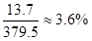，即超过3%。

C选项，定位文字材料第一段可知，2006年每万人口中拥有人才资源数达820人，比2005年增长18%，根据公式可知，2005年浙江省每万人口中有人才资源数为820/(1+18%)=820/1.18≈695人，即超过685人；

D选项，定位文字材料第四段可知，全社会研究与试验发展（R&amp;D.）经费支出224亿元，比2005年增长37.2%。根据公式可知，2005年浙江省全社会研究与试验发展（R＆D）经费支出为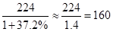亿元，即超过150亿元。

因此本题选D。
【计算方法】，
。

【知识点】A选项，基期量计算；B选项，现期比重；C选项，基期量计算；D选项，基期量计算。

【来源】 2009年浙江公务员考试《行测》真题第120题

第121题
【知识点】 现期比重
【答案】 C
【解析】 本题为现期比重问题。
定位表格材料可知，城镇居民人均消费性支出为7618元，其10%为7618×10%=761.8元，直接读数可知超过这个数的有食品、衣着、交通和通讯、娱乐教育文化，共4项。
因此本题选C。

【来源】 2009年浙江公务员考试《行测》真题第121题

第122题
【知识点】 基期量大小比较
【答案】 B
【解析】 本题为基期量大小比较问题。
定位表格材料可知，食品一定是第一高的消费性支出，根据公式可知，2007年1-6月，选项对应的居住、交通和通讯、文化教育娱乐、衣着消费支出分别为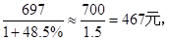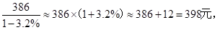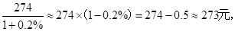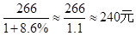，可见第二高的是居住，第三高的是交通和通讯，约398元。

因此本题选B。
【计算方法】，增长率小于5%时，可以利用除化乘。

【来源】 2009年浙江公务员考试《行测》真题第122题

第123题
【知识点】 基础增长率
【答案】 A
【解析】 本题为基础增长率问题。
定位表格材料可知，2008年1-6月，城镇居民用于娱乐教育文化的人均消费性支出为902元，根据题干可知2007年1-6月为927元。根据公式可知，x的值为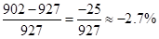，即x为-2.7。
因此本题选A。
【计算方法】

【来源】 2009年浙江公务员考试《行测》真题第123题

第124题
【知识点】 基期倍数
【答案】 D
【解析】 本题为基期倍数问题。
定位表格材料可知，2008年1—6月城镇居民人均可支配收入为12425元，增长率为10.6%，农村居民人均可支配收入为6100元，增长率为13.6%，根据公式可知，2007年1-6月，城镇居民人均可支配收入约是农村居民人均现金收入的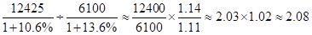倍，D选项最接近。

因此本题选D。
【计算方法】

【来源】 2009年浙江公务员考试《行测》真题第124题

第125题
【知识点】 综合分析
【答案】 C
【解析】 本题为综合分析问题。
A选项，定位表格材料可知，2008年1-6月，城镇居民人均消费性支出为7618元，农村居民人均消费性支出为3451元，可见2008年1-6月，城镇居民人均消费性支出与农村居民人均消费性支出之比为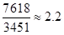，即2倍多，正确；

B选项，定位表格材料可知，2008年1-6月，城镇居民用于衣着的人均消费性支出为848元，增长率为8.7%，农村居民的衣着人居消费性支出为266元，增长率为8.6%，根据公式可知，2007年1-6月，城镇居民用于衣着的人均消费性支出与农村居民的比值为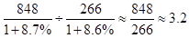倍，即三倍多，正确；

C选项，定位表格材料可知，2008年1-6月，农村居民用于交通和通讯人均消费性支出为386元，增长率为-3.2%，医疗保健的人均消费性支出为239元，增长率为8.6%，根据公式可知，2007年1-6月，农村居民用于交通和通讯及医疗保健的人均消费性支出之和为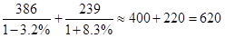元，即大于600元，错误；

D选项，定位表格材料可知，城镇居民人均消费性支出为7618元，食品支出为2861元；农村居民人均消费支出为3451元，食品支出为1327元。可见2008年1-6月，城镇居民用于食品的人均消费性支出超过其人均消费性支出的三分之一，农村居民用于食品的人均消费性支出超过其人均消费性支出的三分之一，正确。
因此本题选C。
【计算方法】

【知识点】A选项，现期比值；B选项，现期比值；C选项，基期加减；D选项，现期倍数。

【来源】 2009年浙江公务员考试《行测》真题第125题

第126题
【知识点】 现期比重
【答案】 B
【解析】 本题为现期比重问题。
定位图1和文字材料可知，经费支出总额为3003.1亿元，其中企业执行的比例为71.1%，根据公式部分=整体×比重可知，我国企业部分的科学研究与试验发展经费支出为3003.1×71.1%＞3000×70%=2100亿元，B选项最接近。
因此本题选B。
【计算方法】部分=整体×比重

【来源】 2009年浙江公务员考试《行测》真题第126题

第127题
【知识点】 现期比重
【答案】 C
【解析】 本题为现期比重问题。
定位图1和文字材料可知，经费支出总额为3003.1亿元，企业部分比例为69.1%，政府部分为24.7%，可见企业部分的“科学研究与实验发展经费支出”与政府部分两者所占总数比例之差为69.1%-24.7%=44.4%，而不是企业部分的经费比政府部分的经费多44.4%，排除A和B选项。根据公式部分=整体×比重可知，该年度我国企业部分的“科学研究与试验发展经费支出”约比政府部分多3003.1×69.1%-3003.1×24.7%≈3000×44.4%=1332亿元，C选项最接近。
因此本题选C。
【计算方法】部分=整体×比重

【来源】 2009年浙江公务员考试《行测》真题第127题

第128题
【知识点】 现期比重
【答案】 B
【解析】 本题为现期比重问题。
定位图1和文字材料可知，经费支出总额为3003.1亿元，高等学校使用比例为9.2%，定位图2可知高等学校应用研究经费占49.6%，根据公式部分=整体×比重可知，我国高等学校用于应用研究部分的“科学研究与试验发展经费支出”为3003.1×9.2%×49.6%≈3000×10%×50%=150亿元，B选项最接近。
因此本题选B。
【计算方法】部分=整体×比重

【来源】 2009年浙江公务员考试《行测》真题第128题

第129题
【知识点】 现期比重
【答案】 D
【解析】 本题为现期比重问题。
定位图1和图2以及文字材料可知，用于基础研究部分的“科学研究与试验发展经费支出”为3003.1×18.9%×12%，用于应用研究部分的“科学研究与试验发展经费支出”为3003.1×71.1%×7.6%，可见我国研究机构用于基础研究部分的“科学研究与试验发展经费支出”约为企业用于应用研究部分的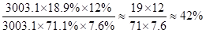。

因此本题选D。

【来源】 2009年浙江公务员考试《行测》真题第129题

第130题
【知识点】 现期比重
【答案】 A
【解析】 本题为现期比重问题。
定位图1和图2以及文字材料可知，用于应用研究和用于基础研究的数值分别为3003.1×71.1%×7.6%和3003.1×71.1%×0.6%，则用于应用研究和用于基础研究的差为3003.1×71.1%×7.6%-3003.1×71.1%×0.6%=3003.1×71.1%×7%≈3000×5%=150亿元，A选项最接近。
因此本题选A。

【来源】 2009年浙江公务员考试《行测》真题第130题

